郑州工商学院

**毕业论文（设计）**

**综合手册**

2021年9月

教务处制

目录

1. 教育部办公厅 关于加强普通高等学校毕业设计(论文)工作的通知（教高厅〔2004〕14号）
2. 学位论文作假行为处理办法（教育部第34号令）
3. 高等学校预防与处理学术不端行为办法（教育部第40号令）
4. 教育部办公厅关于严厉查处高等学校学位论文买卖、代写行为的通知（教督厅函〔2018〕6号）
5. 教育部关于印发《本科毕业论文（设计）抽检办法（试行）》的通知（教督〔2020〕5号）
6. 本科生毕业论文（设计）管理办法（教字〔2021〕19号）
7. 本科生毕业论文（设计）作假行为处理办法（教字〔2021〕5号）
8. 本科生毕业论文（设计）撰写规范（教字〔2021〕17号）
9. 校级优秀毕业论文（设计）评选办法（教字〔2021〕18号）
10. 毕业论文（设计）指导教师考核管理办法（教字〔2021〕23号）
11. 毕业论文（设计）工作程序
12. 毕业论文（设计）内容材料目录
13. 毕业论文（设计）归档材料目录
14. 信息工程学院2023届本科毕业设计工作计划
15. 信息工程学院 2023 届本科毕业设计模板

教育部办公厅

关于加强普通高等学校毕业设计(论文)工作的通知

教高厅〔2004〕14号

省、自治区、直辖市教育厅(教委)，新疆生产建设兵团教育局，有关部门(单位)教育司(局)，部属各高等学校：

为了认真贯彻落实国务院批转的《2003-2007年教育振兴行动计划》，办好让人民满意的教育，切实把提高教育质量放在重中之重的位置，实现高等教育的持续健康发展，根据普通高等学校教学的实际情况和社会发展对人才培养工作的新要求，现就加强普通高等学校毕业设计(论文)工作有关要求通知如下：

一、要充分认识毕业设计(论文)环节的重要意义

毕业设计(论文)是实现培养目标的重要教学环节。毕业设计(论文)在培养大学生探求真理、强化社会意识、进行科学研究基本训练、提高综合实践能力与素质等方面，具有不可替代的作用，是教育与生产劳动和社会实践相结合的重要体现，是培养大学生的创新能力、实践能力和创业精神的重要实践环节。同时，毕业设计(论文)的质量也是衡量教学水平，学生毕业与学位资格认证的重要依据。各省级教育行政部(主管部门)和各类普通高等学校都要充分认识这项工作的必要性和重要性，制定切实有效措施，认真处理好与就业工作等的关系，从时间安排、组织实施等方面切实加强和改进毕业设计(论文)环节的管理，决不能降低要求，更不能放任自流。

二、要加强毕业设计(论文)阶段的教学管理工作

各类普通高等学校要进一步强化和完善毕业设计(论文)的规范化要求与管理，围绕选题、指导、中期检查、评阅、答辩等环节，制定明确的规范和标准。毕业设计(论文)选题要切实做到与科学研究、开发、经济建设和社会发展紧密结合，要把一人一题作为选题工作的重要原则。要根据不同专业学科特点和条件，研究建立有效的毕业设计(论文)质量管理模式和监控制度。要重视研究和解决毕业设计(论文)工作中出现的新情况和新问题，积极采取措施，加大改革和工作力度，建立和完善校内外实习基地，高度重视毕业实习，不断提高毕业设计(论文)的整体水平。

    三、要加强对毕业设计(论文)指导教师的管理工作

当前，要重视解决指导教师的数量和水平不适应毕业设计(论文)工作需要的问题。要统筹教师队伍在毕业设计(论文)工作中的指导作用，确保指导教师数量的足额到位。要通过建立制度和奖惩机制，从严治教，明确指导教师的职责，增强责任意识，使其集中精力完成毕业设计(论文)环节的各项教育教学任务。提倡建立校内外指导教师相结合以校内教师为主体的指导教师队伍，加强在各类实践活动中对大学生综合能力的训练。

四、要加强毕业设计(论文)环节的学风建设

要通过各种途径和方式加强对学生的学风教育，使学生理解毕业实习、毕业设计(论文)的目的和意义，充分认识到做好毕业设计(论文)对自身思想品德、业务水平、工作能力和综合素质的提高具有深远的影响。要建立严格的管理制度，倡导科学、求实、勇于创新、团结协作的优良学风，切实纠正毕业设计(论文)脱离实际的倾向，严肃处理弄虚作假、抄袭等不良行为。

 五、高职高专学生的毕业设计要充分体现其职业性和岗位性

高职高专学生的毕业设计要与所学专业及岗位需求紧密结合，可以采取岗前实践和毕业综合训练等形式，由学校教师与企业的专业技术人员共同指导，结合企业的生产实际选题，确定训练内容和任务要求。时间应不少于半年。对高职高专学生要加强毕业设计环节的规范管理，加强过程监控，严格考核，采取评阅、答辩、实际操作等形式，检查和验收毕业设计成果。

    六、要保证经费投入，努力改善毕业设计(论文)工作的基本条件

高等学校要通过多种形式和渠道加大对毕业设计(论文)工作的经费投入，采取切实措施改变当前对毕业设计(论文)工作投入不足的状况。改善实习、实验及工作条件，为做好毕业设计(论文)工作创造良好的环境。

请各省级教育行政部门和有关主管部门加强对高等学校毕业设计(论文)工作的宏观管理和指导，认真研究和解决存在的实际问题，提出相应的政策措施。要及时总结、宣传和推广先进经验，推动毕业设计(论文)工作质量的不断提高。教育部将在适当时候开展专项检查，在今后的教学评估工作中也将加大对学校毕业设计(论文)环节的考察力度，并将其列为确定评估结论的关键指标。

请认真贯彻执行本通知精神，并将执行中的有关情况及时报告我部高等教育司。

                 教育部办公厅

                2004年4月8日

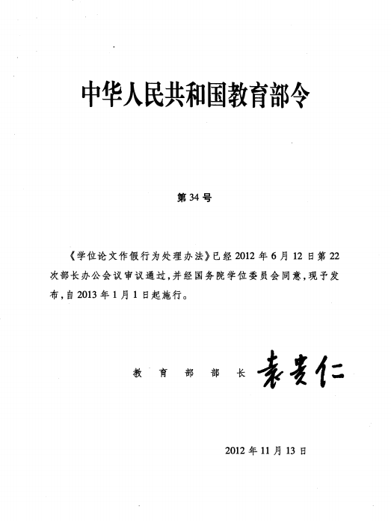

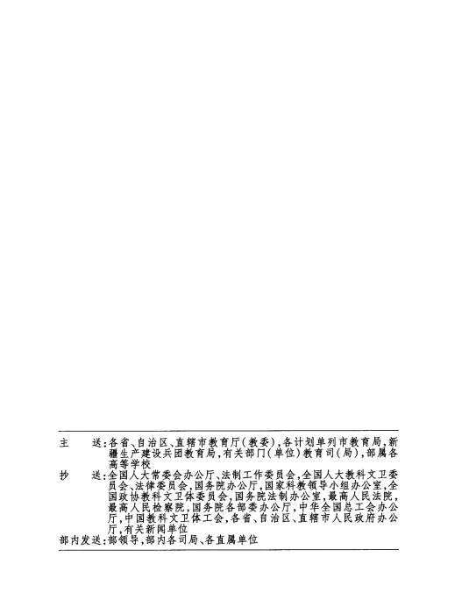

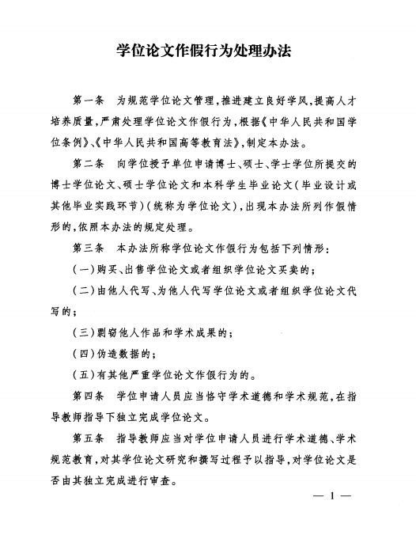

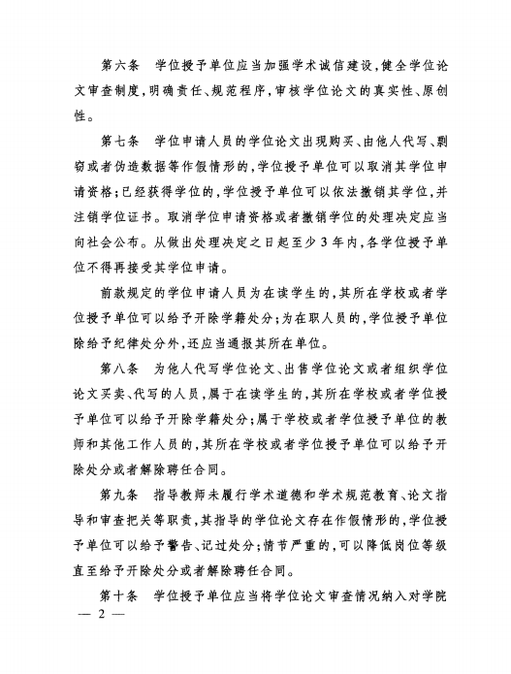

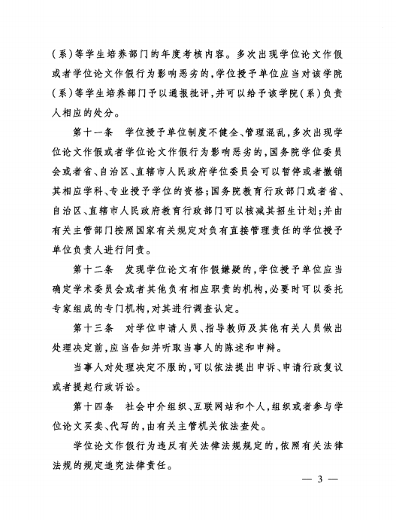





第 40号

《高等学校预防与处理学术不端行为办法》已于 2016年4月5日经教育部 2016 年第 14 次部长办公会议审议通过，现予发布，自2016年9月1日起施行。

教育部部长

2016年6月16日

高等学校预防与处理学术不端行为办法

第一章 总则

**第一条** 为有效预防和严肃查处高等学校发生的学术不端行为，维护学术诚信，促进学术创新和发展，根据《中华人民共和国高等教育法》《中华人民共和国科学技术进步法》《中华人民共和国学位条例》等法律法规，制定本办法。

**第二条** 本办法所称学术不端行为是指高等学校及其教学科研人员、管理人员和学生，在科学研究及相关活动中发生的违反公认的学术准则、违背学术诚信的行为。

**第三条** 高等学校预防与处理学术不端行为应坚持预防为主、教育与惩戒结合的原则。

**第四条** 教育部、国务院有关部门和省级教育部门负责制定高等学校学风建设的宏观政策，指导和监督高等学校学风建设工作，建立健全对所主管高等学校重大学术不端行为的处理机制， 建立高校学术不端行为的通报与相关信息公开制度。

**第五条** 高等学校是学术不端行为预防与处理的主体。高等学校应当建设集教育、预防、监督、惩治于一体的学术诚信体系， 建立由主要负责人领导的学风建设工作机制，明确职责分工；依据本办法完善本校学术不端行为预防与处理的规则与程序。

高等学校应当充分发挥学术委员会在学风建设方面的作用， 支持和保障学术委员会依法履行职责，调查、认定学术不端行为。

第二章 教育与预防

**第六条** 高等学校应当完善学术治理体系，建立科学公正的学术评价和学术发展制度，营造鼓励创新、宽容失败、不骄不躁、风清气正的学术环境。

高等学校教学科研人员、管理人员、学生在科研活动中应当遵循实事求是的科学精神和严谨认真的治学态度，恪守学术诚 信，遵循学术准则，尊重和保护他人知识产权等合法权益。

**第七条** 高等学校应当将学术规范和学术诚信教育，作为教师培训和学生教育的必要内容，以多种形式开展教育、培训。

教师对其指导的学生应当进行学术规范、学术诚信教育和指导，对学生公开发表论文、研究和撰写学位论文是否符合学术规范、学术诚信要求，进行必要的检查与审核。

**第八条** 高等学校应当利用信息技术等手段，建立对学术成果、学位论文所涉及内容的知识产权查询制度，健全学术规范监督机制。

**第九条** 高等学校应当建立健全科研管理制度，在合理期限内保存研究的原始数据和资料，保证科研档案和数据的真实性、完整性。

高等学校应当完善科研项目评审、学术成果鉴定程序，结合学科特点，对非涉密的科研项目申报材料、学术成果的基本信息以适当方式进行公开。

**第十条** 高等学校应当遵循学术研究规律，建立科学的学术

水平考核评价标准、办法，引导教学科研人员和学生潜心研究， 形成具有创新性、独创性的研究成果。

**第十一条** 高等学校应当建立教学科研人员学术诚信记录， 在年度考核、职称评定、岗位聘用、课题立项、人才计划、评优奖励中强化学术诚信考核。

第三章 受理与调查

**第十二条** 高等学校应当明确具体部门，负责受理社会组织、个人对本校教学科研人员、管理人员及学生学术不端行为的举报；有条件的，可以设立专门岗位或者指定专人，负责学术诚信和不端行为举报相关事宜的咨询、受理、调查等工作。

**第十三条** 对学术不端行为的举报，一般应当以书面方式实名提出，并符合下列条件：

（一）有明确的举报对象；

（二）有实施学术不端行为的事实；

（三）有客观的证据材料或者查证线索。

以匿名方式举报，但事实清楚、证据充分或者线索明确的， 高等学校应当视情况予以受理。

**第十四条** 高等学校对媒体公开报道、其他学术机构或者社会组织主动披露的涉及本校人员的学术不端行为，应当依据职 权，主动进行调查处理。

**第十五条** 高等学校受理机构认为举报材料符合条件的，应当及时作出受理决定，并通知举报人。不予受理的，应当书面说明理由。

**第十六条** 学术不端行为举报受理后，应当交由学校学术委员会按照相关程序组织开展调查。

学术委员会可委托有关专家就举报内容的合理性、调查的可能性等进行初步审查，并作出是否进入正式调查的决定。

决定不进入正式调查的，应当告知举报人。举报人如有新的证据，可以提出异议。异议成立的，应当进入正式调查。

**第十七条** 高等学校学术委员会决定进入正式调查的，应当通知被举报人。

被调查行为涉及资助项目的，可以同时通知项目资助方。

**第十八条** 高等学校学术委员会应当组成调查组，负责对被

举报行为进行调查；但对事实清楚、证据确凿、情节简单的被举报行为，也可以采用简易调查程序，具体办法由学术委员会确定。

调查组应当不少于３人，必要时应当包括学校纪检、监察机构指派的工作人员，可以邀请同行专家参与调查或者以咨询等方式提供学术判断。

被调查行为涉及资助项目的，可以邀请项目资助方委派相关专业人员参与调查组。

**第十九条** 调查组的组成人员与举报人或者被举报人有合作研究、亲属或者导师学生等直接利害关系的，应当回避。

**第二十条** 调查可通过查询资料、现场查看、实验检验、询问证人、询问举报人和被举报人等方式进行。调查组认为有必要

的，可以委托无利害关系的专家或者第三方专业机构就有关事项进行独立调查或者验证。

**第二十一条** 调查组在调查过程中，应当认真听取被举报人的陈述、申辩，对有关事实、理由和证据进行核实；认为必要的， 可以采取听证方式。

**第二十二条** 有关单位和个人应当为调查组开展工作提供必要的便利和协助。

举报人、被举报人、证人及其他有关人员应当如实回答询问， 配合调查，提供相关证据材料，不得隐瞒或者提供虚假信息。

**第二十三条** 调查过程中，出现知识产权等争议引发的法律纠纷的，且该争议可能影响行为定性的，应当中止调查，待争议解决后重启调查。

**第二十四条** 调查组应当在查清事实的基础上形成调查报告。调查报告应当包括学术不端行为责任人的确认、调查过程、事实认定及理由、调查结论等。

学术不端行为由多人集体做出的，调查报告中应当区别各责任人在行为中所发挥的作用。

**第二十五条** 接触举报材料和参与调查处理的人员，不得向无关人员透露举报人、被举报人个人信息及调查情况。

第四章 认定

**第二十六条** 高等学校学术委员会应当对调查组提交的调查报告进行审查；必要的，应当听取调查组的汇报。

学术委员会可以召开全体会议或者授权专门委员会对被调 查行为是否构成学术不端行为以及行为的性质、情节等作出认定结论，并依职权作出处理或建议学校作出相应处理。

**第二十七条** 经调查，确认被举报人在科学研究及相关活动中有下列行为之一的，应当认定为构成学术不端行为：

（一）剽窃、抄袭、侵占他人学术成果；

（二）篡改他人研究成果；

（三）伪造科研数据、资料、文献、注释，或者捏造事实、编造虚假研究成果；

（四）未参加研究或创作而在研究成果、学术论文上署名， 未经他人许可而不当使用他人署名，虚构合作者共同署名，或者多人共同完成研究而在成果中未注明他人工作、贡献；

（五）在申报课题、成果、奖励和职务评审评定、申请学位等过程中提供虚假学术信息；

（六）买卖论文、由他人代写或者为他人代写论文；

（七）其他根据高等学校或者有关学术组织、相关科研管理机构制定的规则，属于学术不端的行为。

**第二十八条** 有学术不端行为且有下列情形之一的，应当认定为情节严重：

（一）造成恶劣影响的；

（二）存在利益输送或者利益交换的；

（三）对举报人进行打击报复的；

（四）有组织实施学术不端行为的；

（五）多次实施学术不端行为的；

（六）其他造成严重后果或者恶劣影响的。

第五章 处理

**第二十九条** 高等学校应当根据学术委员会的认定结论和处理建议，结合行为性质和情节轻重，依职权和规定程序对学术不端行为责任人作出如下处理：

（一）通报批评；

（二）终止或者撤销相关的科研项目，并在一定期限内取消申请资格；

（三）撤销学术奖励或者荣誉称号；

（四）辞退或解聘；

（五）法律、法规及规章规定的其他处理措施。

同时，可以依照有关规定，给予警告、记过、降低岗位等级或者撤职、开除等处分。

学术不端行为责任人获得有关部门、机构设立的科研项目、学术奖励或者荣誉称号等利益的，学校应当同时向有关主管部门提出处理建议。

学生有学术不端行为的，还应当按照学生管理的相关规定， 给予相应的学籍处分。

学术不端行为与获得学位有直接关联的，由学位授予单位作暂缓授予学位、不授予学位或者依法撤销学位等处理。

**第三十条** 高等学校对学术不端行为作出处理决定，应当制作处理决定书，载明以下内容：

（一）责任人的基本情况；

（二）经查证的学术不端行为事实；

（三）处理意见和依据；

（四）救济途径和期限；

（五）其他必要内容。

**第三十一条** 经调查认定，不构成学术不端行为的，根据被举报人申请，高等学校应当通过一定方式为其消除影响、恢复名誉等。

调查处理过程中，发现举报人存在捏造事实、诬告陷害等行为的，应当认定为举报不实或者虚假举报，举报人应当承担相应责任。属于本单位人员的，高等学校应当按照有关规定给予处理； 不属于本单位人员的，应通报其所在单位，并提出处理建议。

**第三十二条** 参与举报受理、调查和处理的人员违反保密等规定，造成不良影响的，按照有关规定给予处分或其他处理。

第六章 复核

**第三十三条** 举报人或者学术不端行为责任人对处理决定不服的，可以在收到处理决定之日起 30 日内，以书面形式向高等学校提出异议或者复核申请。

异议和复核不影响处理决定的执行。

**第三十四条** 高等学校收到异议或者复核申请后，应当交由

学术委员会组织讨论，并于 15 日内作出是否受理的决定。

决定受理的，学校或者学术委员会可以另行组织调查组或者委托第三方机构进行调查；决定不予受理的，应当书面通知当事人。

**第三十五条** 当事人对复核决定不服，仍以同一事实和理由提出异议或者申请复核的，不予受理；向有关主管部门提出申诉的，按照相关规定执行。

第七章 监督

**第三十六条** 高等学校应当按年度发布学风建设工作报告， 并向社会公开，接受社会监督。

**第三十七条** 高等学校处理学术不端行为推诿塞责、隐瞒包庇、查处不力的，主管部门可以直接组织或者委托相关机构查处。

**第三十八条** 高等学校对本校发生的学术不端行为，未能及时查处并做出公正结论，造成恶劣影响的，主管部门应当追究相关领导的责任，并进行通报。

高等学校为获得相关利益，有组织实施学术不端行为的，主管部门调查确认后，应当撤销高等学校由此获得的相关权利、项目以及其他利益，并追究学校主要负责人、直接负责人的责任。

第八章 附则

**第三十九条** 高等学校应当根据本办法，结合学校实际和学科特点，制定本校学术不端行为查处规则及处理办法，明确各类学术不端行为的惩处标准。有关规则应当经学校学术委员会和教职工代表大会讨论通过。

**第四十条** 高等学校主管部门对直接受理的学术不端案件， 可自行组织调查组或者指定、委托高等学校、有关机构组织调查、认定。对学术不端行为责任人的处理，根据本办法及国家有关规定执行。

教育系统所属科研机构及其他单位有关人员学术不端行为 的调查与处理，可参照本办法执行。

**第四十一条** 本办法自 2016 年 9 月 1 日起施行。

教育部此前发布的有关规章、文件中的相关规定与本办法不一致的，以本办法为准。

主 送:各省、自治区、直辖市教育厅（教委），各计划单列市教育局、新疆生产建设兵团教育局，有关部门（单位）教育司（局），部属各高等学校

抄 送:全国人大常委会办公厅、法制工作委员会，全国人大教科文卫委员会、法律委员会，国务院办公厅，国家科教领导小组办公室， 国家教育体制改革领导小组办公室，全国政协教科文卫体委员会最高人民法院，最高人民检察院，国务院各部委办公厅，各省、自治区、直辖市人民政府办公厅，有关新闻单位

部内发送:部领导，部内各司局、各直属单位

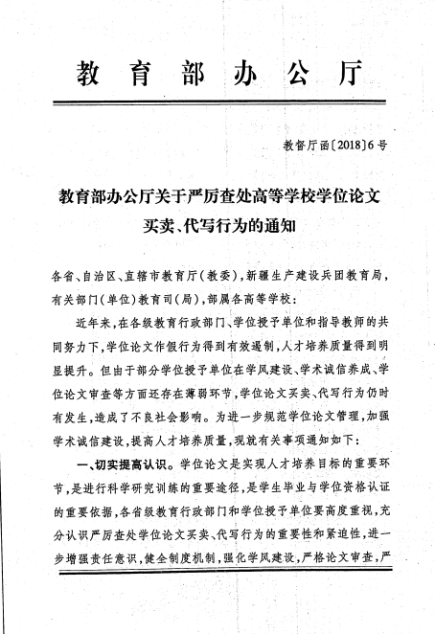

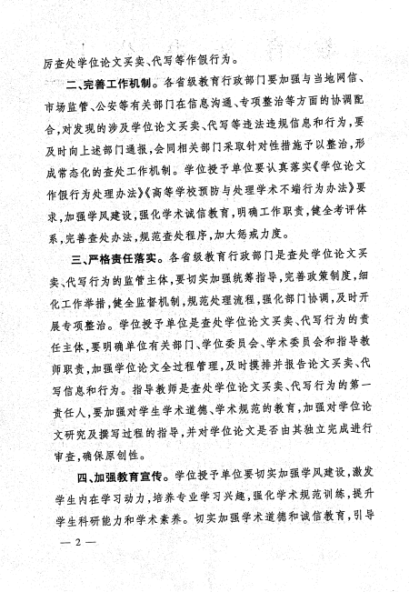

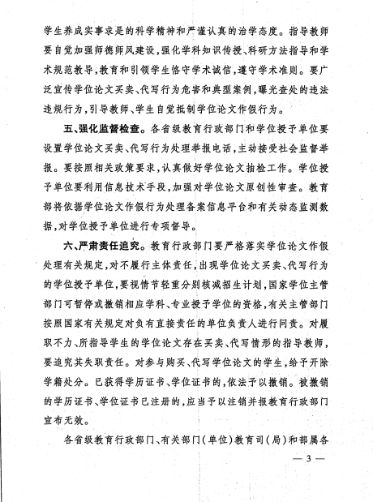

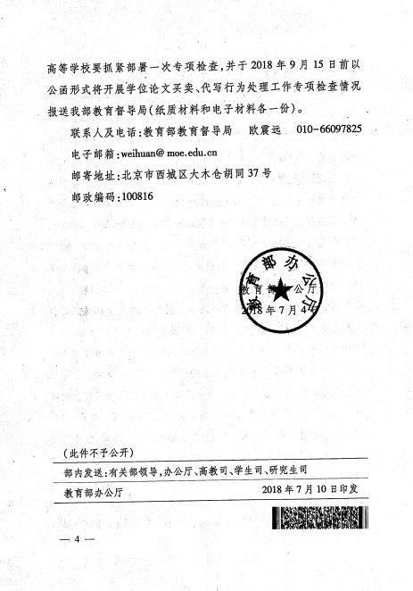

教育部关于印发《本科毕业论文（设计）抽检办法（试行）》的通知

教督〔2020〕5号

各省、自治区、直辖市教育厅（教委），新疆生产建设兵团教育局，有关部门（单位）教育司（局），部属各高等学校、部省合建各高等学校：

为贯彻落实《深化新时代教育评价改革总体方案》和《关于深化新时代教育督导体制机制改革的意见》，加强和改进教育督导评估监测，保证本科人才培养基本质量，特制定《本科毕业论文（设计）抽检办法（试行）》。现将该办法印发给你们，请遵照执行。

教育部

2020年12月24日

本科毕业论文（设计）抽检办法（试行）

第一章 总则

第一条 按照《深化新时代教育评价改革总体方案》和《关于深化新时代教育督导体制机制改革的意见》要求，为加强和改进教育督导评估监测，做好本科毕业论文（设计）（以下简称本科毕业论文）抽检工作，保证本科人才培养基本质量，制定本办法。

第二条 教育部负责本科毕业论文抽检的统筹组织和监督，省级教育行政部门负责本地区本科毕业论文抽检的具体实施。其中，中国人民解放军有关部门负责军队系统本科毕业论文抽检的具体实施。

第三条 本科毕业论文抽检工作应遵循独立、客观、科学、公正原则，任何单位和个人都不得以任何方式干扰抽检工作的正常进行。

第四条 本科毕业论文抽检每年进行一次，抽检对象为上一学年度授予学士学位的论文，抽检比例原则上应不低于2%。

第二章 评议要素和重点

第五条 省级教育行政部门要参照《普通高等学校本科专业类教学质量国家标准》等要求，结合本地区工作实际，按照《普通高等学校本科专业目录（2020年版）》学科门类分别制定本科毕业论文抽检评议要素。

第六条 本科毕业论文抽检应重点对选题意义、写作安排、逻辑构建、专业能力以及学术规范等进行考察。

第三章 工作程序

第七条 教育部建立全国本科毕业论文抽检信息平台（以下简称抽检信息平台），面向省级教育行政部门提供学术不端行为检测、毕业论文提取和专家评审等定制功能，对各省级教育行政部门开展本科毕业论文抽检工作实行全过程监督。

第八条 省级教育行政部门基于抽检信息平台和本地区学士学位授予信息，采取随机抽取的方式确定抽检名单。抽检论文要覆盖本地区所有本科层次普通高校及其全部本科专业。

第九条 省级教育行政部门利用抽检信息平台对抽检论文进行学术不端行为检测，检测结果供专家评审参考。

第十条 省级教育行政部门采取随机匹配方式组织同行专家对抽检论文进行评议，提出评议意见。每篇论文送3位同行专家，3位专家中有2位以上（含2位）专家评议意见为“不合格”的毕业论文，将认定为“存在问题毕业论文”。3位专家中有1位专家评议意见为“不合格”，将再送2位同行专家进行复评。2位复评专家中有1位以上（含1位）专家评议意见为“不合格”，将认定为“存在问题毕业论文”。

第四章 结果反馈与使用

第十一条 本科毕业论文抽检结果由省级教育行政部门向有关高校反馈、抄送省级学位委员会，同时报教育部备案。

第十二条 本科毕业论文抽检结果的使用。

（一）抽检结果以适当方式向社会公开。

（二）对连续2年均有“存在问题毕业论文”，且比例较高或篇数较多的高校，省级教育行政部门应在本省域内予以通报，减少其招生计划，并进行质量约谈，提出限期整改要求。高校应对有关部门、学院和个人的人才培养责任落实情况进行调查，依据有关规定予以追责。

（三）对连续3年抽检存在问题较多的本科专业，经整改仍无法达到要求者，视为不能保证培养质量，省级教育行政部门应依据有关规定责令其暂停招生，或由省级学位委员会撤销其学士学位授权点。

（四）对涉嫌存在抄袭、剽窃、伪造、篡改、买卖、代写等学术不端行为的毕业论文，高校应按照相关程序进行调查核实，对查实的应依法撤销已授予学位，并注销学位证书。

（五）抽检结果将作为本科教育教学评估、一流本科专业建设、本科专业认证以及专业建设经费投入等教育资源配置的重要参考依据。

第五章 监督与保障

第十三条 教育部定期对各省级教育行政部门本科毕业论文抽检工作情况开展监督检查，并将工作情况纳入省级人民政府履行教育职责评价的范畴。

第十四条 省级教育行政部门应保障本科毕业论文抽检工作经费，列入年度工作预算，确保抽检工作顺利开展。

第十五条 省级教育行政部门应建立本科毕业论文抽检申诉机制，规范申诉处理程序，保障有关高校和学生的合法权益。

第十六条 各有关高校应按照所在地省级教育行政部门的有关要求，积极配合本科毕业论文抽检工作，准确完整地提供本科毕业论文、学位授予信息等材料。

第六章 附则

第十七条 省级教育行政部门要参照本办法，结合地方实际，制定本省（区、市）本科毕业论文抽检工作实施细则，并报教育部备案。

第十八条 本办法由教育部负责解释。

第十九条 本办法自2021年1月1日起施行。

郑州工商学院文件

教字〔2021〕19号

关于印发《本科生毕业论文（设计）管理办法》的通知

各部门、各单位：

《本科生毕业论文（设计）管理办法》已经学校研究通过，现予以印发。

郑州工商学院

2021年4月25日

本科生毕业论文（设计）管理办法

第一章 总 则

**第一条** 根据《教育部关于狠抓新时代全国高等学校本科教育工作会议精神落实的通知》（教高函〔2018〕8号）、《教育部关于深化本科教育教学改革全面提高人才培养质量的意见》（教高〔2019〕6号）、《关于严厉查处高等学校学位论文买卖、代写行为的通知》（教督厅函〔2018〕6号）等文件，为进一步规范本科毕业论文（设计）各环节的工作，保证本科毕业论文（设计）工作顺利进行，提高本科毕业论文（设计）质量，结合学校实际，制定本办法。

**第二条** 毕业论文（设计）是本科人才培养的重要组成部分，是本科教学中重要的实践教学环节，是学生在掌握专业知识、技能和平时科研训练的基础上所进行的系统、综合的研究与训练活动，是本科学习阶段的最后总结和对本科人才培养质量的一种全面检验。

第二章 组织管理机构与职责

**第三条** 毕业论文（设计）工作在分管校长的统一领导下进行，以院（部）、系（教研室）为主体，实行教务处、院（部）、系（教研室）三级管理，开展毕业论文（设计）管理和质量监控工作。

**第四条** 教务处代表学校进行宏观管理和协调，负责组织、管理、指导与统筹全校毕业论文（设计）工作。制定毕业论文（设计）的规章制度、工作计划和工作总体进度，汇总毕业论文（设计）题目和指导教师以及指导学生的名单，指导毕业论文（设计）工作全过程，统筹工作进度，组织评选校级优秀毕业论文（设计）。

**第五条** 院（部）成立由院长（主任）任组长的毕业论文（设计）工作领导小组，负责毕业论文（设计）的组织、实施、协调和质量监控。贯彻执行学校有关规定与工作要求，结合各专业的培养目标和特点，拟订具体工作计划和实施方案，做好拟题、审题工作，负责指导教师的筛选审查，进行师生动员，组织学生选题并落实工作任务，组织毕业论文（设计）初期、中期、末期工作抽查，开展学术不端论文查重、答辩资格审查、毕业论文（设计）答辩及成绩评定工作，完成相关材料的汇总与统计，撰写工作总结，进行相关资料整理归档工作，完成指导教师考核，初审并推荐校级优秀毕业论文（设计）。

**第六条** 系（教研室）成立由系（教研室）主任担任组长的毕业论文（设计）工作小组，负责落实学校、院（部）的工作计划、实施方案和各项具体任务，做好拟题、审题、指导教师选派、学生选题、任务书下达、开题、定期检查、论文评阅、资格审查、毕业答辩、成绩评定、工作总结及优秀毕业论文（设计）推选等各项工作，及时向院（部）移交有关资料文档。

第三章 指导教师

**第七条** 文史类毕业论文（设计）指导教师要求具备研究生（含）以上学历且具有中级（含）以上职称；理工类要求指导教师具备研究生（含）以上学历；具有副高（含）以上职称的不限学历；行业、企业高层次人才需在本行业具有一定影响力，具备对应行业的职业资格证书。指导教师以专职为主，可选聘符合条件的校内外兼职教师。

**第八条** 指导教师职责与要求。

1. 拟定毕业论文（设计）选题，提交课题申请表。

2. 指导学生选题。在与学生进行充分讨论的基础上，制定科学、合理、切实可行的指导计划。

3. 向学生下达任务书。任务书进度衔接应安排合理，并提出具体要求，指导学生使用参考文献或参考技术。

4. 指导学生撰写毕业论文（设计）开题报告、毕业论文（设计）。指导学生参照《毕业论文（设计）撰写规范》及各学科论文（设计）模板撰写毕业论文（设计）。指导过程中注重启发引导，因材施教，激发学生的创新精神，培养学生独立思考、独立工作和创新的能力。

5. 认真指导，合理安排指导、答疑时间。通过线上线下等方式，对学生进行辅导、答疑，及时给予学生指导和帮助。认真填写毕业论文（设计）指导记录，从下达任务书开始到开题报告、初稿、修改稿、定稿，要全面记录指导过程。

6. 定期检查，及时掌握并严格督促学生的课题进度，关注和帮助开展困难、进度落后的学生，确保学生按照要求撰写毕业论文（设计），并按时、按质、按量完成任务。

7. 审阅课题最终成果，根据学生的写作态度、论文（设计）质量等评定成绩，写出评语，填写指导教师评语及建议成绩。坚持公平、公正的原则，评阅评语应具体、客观、公正，成绩评定要准确、公正、恰当。

8. 指导教师因事或病不能进行指导时，必须向院（部）请假，并提前做好毕业论文（设计）指导工作安排，填写更换指导学生申请表，经系（教研室）、院（部）同意，报教务处备案后，方可委托他人代为指导。

9. 毕业论文（设计）指导作为教学任务，学校和院（部）将按有关规定对指导教师的工作进行考核，并按有关规定计入工作量。对于不履行指导教师职责，或有其他违规行为的教师，暂停或取消其指导教师资格，并按有关规定进行处理。

第四章 目的与要求

**第九条** 毕业论文（设计）是学习、实践、探索和创新相结合的综合训练环节，是对学生进行综合素质培养的重要过程，其目的在于：

1. 进一步训练和提高学生的构思设计能力、查阅文献资料的能力、试验设计研究能力、社会调查能力、经济分析能力、计算机操作能力、外语应用能力、文字和语言表达能力、企事业单位技术（生产、管理、运营等方面）分析与解决问题能力等综合能力。

2. 培养学生综合运用所学知识、独立分析和解决实际问题的能力，提高学生实践技能，培养学生的创新意识，为学生开展科学研究打下坚实的基础。

3. 引导学生运用科学的世界观和方法论，培养理论联系实际的工作作风、严肃认真的科学态度、勇于探索的创新精神、团队协作精神和端正的学术思想。

**第十条** 毕业论文（设计）工作的选题、开题、撰写、评阅、查重、答辩和成绩评定等环节必须严格按照学校有关规定的程序进行。

**第十一条** 毕业论文（设计）工作具体要求。

1. 根据各专业的特点，毕业论文（设计）的选题、任务书和开题，应在第七学期结束前完成。

2. 毕业论文（设计）的撰写、评阅、查重、答辩和成绩评定等工作，集中安排在第八学期，毕业论文（设计）实际工作时间不得少于专业人才培养方案规定的周数。

第五章 选题、开题

**第十二条** 要严格把好毕业论文（设计）选题关，避免选题空而大，选题要符合学士学位论文的定位，要符合专业培养目标及教学基本训练要求，并结合学科的发展前沿和社会实际，具有一定的学术性和社会应用价值；要在专业范畴内选题，毕业论文（设计）选题的要求如下：

1. 选题应具有科学性、技术先进性、实用性、工艺性和可行性，减少纯理论、研究范围过于宽泛、研究内容空洞的选题。

2. 选题应符合专业培养目标并体现综合训练的要求，有利于巩固、深化和扩展学生所学理论知识和技能，理论联系实际，使学生得到科学研究的基本训练。

3. 选题应难度适中、工作量适当，所涉及的知识范围、理论深度符合学生在校所学理论知识和实践技能的实际，学生经过努力能够完成。

4. 选题应结合教师专业方向或科研课题分配被指导学生，学生自选与院（部）分配相结合，将学生按学校规定的标准分配给相应的指导教师。

5. 选题应避免重复。院（部）应以系（教研室）为单位，对各专业毕业论文（设计）选题进行审查，严格执行“一人一题”的选题原则，统计完成毕业论文（设计）目录。如毕业生选择相同论文题目，必须通过副标题予以区分。

6. 选题一经选定，不得随意更改。特殊情况确需变更时，由学生申请，经指导教师同意，报系（教研室）审核、院（部）审批。

7. 指导教师提供的论文题目和学生自选的论文题目均应先填写课题申请表，经系（教研室）、院（部）批准后，才可下达任务书。

**第十三条** 指导教师须按要求提供高质量课题，选题应紧密结合生产和社会实际，符合应用型人才培养目标，毕业综合训练在实验、实习、工程实践和社会调查等社会实践中完成的应占50%以上。

**第十四条** 选题确定并经一段时间预研后，指导教师应认真填写并向学生下达任务书，任务书应对课题的总体内容及具体工作进行概括。

第六章 撰写、查重、评阅、答辩

**第十五条** 学生在规定的时间内，要按照任务书拟定的工作进度和指导教师指导意见完成毕业论文（设计）研究工作，并参照《毕业论文（设计）撰写规范》，完成撰写工作。

**第十六条** 学生应当恪守学术道德，遵守学术规范，在指导教师指导下按时、独立地完成毕业论文（设计）工作全部任务，不弄虚作假，不伪造数据，不抄袭和剽窃别人的成果。

**第十七条** 学生完成毕业论文（设计）要严格要求自己，树立严肃、严密、严谨的科学态度，既要虚心接受教师的指导，又要充分发挥主观能动性，独立思考，努力钻研，勤于实践，敢于创新。

**第十八条** 毕业论文（设计）须在学校指定的论文检测系统上进行查重检测，进行文字复制比检测，检测论文的文字复制比例（抄袭率）控制在30%以内（含30%）。

**第十九条** 毕业论文（设计）查重完成后，由指导教师进行评阅，完成指导教师评语及建议成绩。指导教师评语必须结合毕业论文内容进行评定，严禁千篇一律。指导教师进行评阅完成后，由评阅人进行评阅。

**第二十条** 评阅人不能由同一学生指导教师担任。评阅人应具有一定的专业学术水平，具有中级及以上职称或具有硕士及以上学位的教师担任。

**第二十一条** 评阅人应对学生完成课题任务的情况、毕业论文（设计）的水平、成果质量和价值等进行客观公正的评价，完成评阅人评语及建议成绩，评语应避免简单、空泛，不能千篇一律，更不允许简单地以“同意指导教师意见”作出评价。

**第二十二条** 指导教师评阅成绩，如评阅成绩低于60分，学生修改后再交由指导教师进行二次评阅。指导教师评阅后交评阅人进行评阅，如评阅成绩低于60分，应交由其他评阅人进行评阅，其他评阅人评阅成绩也低于60分，则该生暂不进行下一阶段工作、不能参加本次毕业论文（设计）答辩（待修改合格后延期答辩）；必要时由学生所在专业系（教研室）复评，决定是否取消该生答辩资格。

**第二十三条** 所有本科毕业生都必须进行毕业论文（设计）答辩。各系（教研室）要在院（部）的统一部署下，做好毕业论文（设计）答辩工作，按专业成立若干毕业论文（设计）答辩小组，答辩小组一般由3名教师组成，其中原则上至少有一名高级职称教师参加并主持答辩小组的工作，须详细记录学生的自述过程与答问情况，答辩记录随档案管理。指导教师应回避所指导学生对应场次答辩工作。

毕业论文（设计）答辩之前，各院（部）须成立毕业论文（设计）答辩委员会，并确定各专业答辩小组的组成人员及工作安排，完成毕业论文（设计）答辩安排表，至少提前1周将答辩安排表及答辩方案报教务处备案。

**第二十四条** 答辩资格审查过程中学生存在以下情况者，不得参加答辩：

1. 未按时完成毕业论文（设计）并提交答辩材料。

2. 指导教师评阅成绩低于60分。

3. 评阅人评阅成绩低于60分。

4. 毕业论文（设计）检测文字复制比例（抄袭率）不符合要求。

**第二十五条** 各院（部）根据专业和学科特点以及学生毕业论文（设计）的实际情况，统一答辩要求和评分标准。答辩主要考核学生毕业论文（设计）的观点正确与否、内容的新颖程度、实验数据和计算结果的可靠性、论述是否严谨、逻辑是否合理，同时也要考核学生灵活运用所学知识的能力等。答辩小组须集体评定学生的答辩成绩，完成毕业论文（设计）答辩评语及建议成绩。

**第二十六条** 毕业论文（设计）工作结束后，各系（教研室）对毕业论文（设计）成绩进行审核、整理、汇总后报各院（部）审批，审批后报教务处备案。

第七章 成绩评定与优秀评选

**第二十七条** 毕业论文（设计）成绩是学生毕业资格审查的依据之一。

毕业论文（设计）评定成绩时，按百分制记分，完成《毕业论文（设计）成绩评定表》（附件10），其中指导教师评分占30%，评阅人评分占20%，答辩评分占50%，加权平均得到总成绩。总成绩记入学生成绩档案时，折合成五级记分制（90≤优秀≤100、80≤良好＜90、70≤中等＜80、60≤及格＜70、不及格＜60）。

**第二十八条** 毕业论文（设计）成绩评定可从以下五个方面综合考核：

1. 任务完成情况。

2. 学生的业务能力和水平。

3. 毕业论文（设计）质量。

4. 创新能力。

5. 答辩中的自述和回答问题情况等。

各院（部）应根据本办法相关规定，结合学科专业特点制定具体的考核标准，报教务处备案后执行。

**第二十九条** 各专业毕业论文（设计）成绩应形成梯度，呈正态分布。既要防止偏严，又要防止偏松。“优秀”等级一般不超过15％，“不及格”等级一般要控制在5％以内，总体成绩分布应符合学生成绩正态分布规律。

**第三十条** 对于确因客观原因无法按时参加答辩者及初次答辩不合格者，经教务处批准后，各院（部）可组织二次答辩。不参加答辩或二次答辩依旧不合格者或毕业论文（设计）总评成绩不合格者，按结业处理。

**第三十一条** 凡被取消毕业论文（设计）答辩资格、未参加院（部）组织的答辩或第二次答辩成绩仍低于60分者，不能取得本届毕业论文（设计）学分，该生可根据往届生补授学历学位相关规定重新申请补做。

**第三十二条** 校级优秀毕业论文（设计），参照《校级优秀毕业论文（设计）评选办法》评选，对评选为优秀的毕业论文（设计）编入当年优秀毕业论文（设计）汇编。

第八章 毕业论文（设计）资料管理

**第三十三条** 为规范本科毕业论文（设计）管理，针对相关资料的归档和管理做如下规范要求：

毕业论文（设计）资料（图纸、文档资料、实验记载、原始数据、计算数据、调研记录、程序、磁带、磁盘、图片及其他有价值的资料）应由指导教师收回，统一由各院（部）指定专人负责收集、整理和归档。

**第三十四条** 毕业论文（设计）工作结束后，各院（部）应将学生毕业论文（设计）归类整理存档，以便进行质量监控评价和各级检查。

第九章 附 则

**第三十五条** 本办法从发布之日起施行，其他有关文件规定与本办法不一致的，以本办法为准。

**第三十六条** 各院（部）可根据本办法，结合实际情况，制定具体实施细则或者补充规定，报教务处审核后执行。

郑州工商学院文件

教字〔2021〕5号

关于印发《本科生毕业论文（设计）作假行为处理办法》的通知

各部门、各单位：

《本科生毕业论文（设计）作假行为处理办法》已经学校研究决定，现予以印发。

郑州工商学院

2021年3月18日

本科生毕业论文（设计）作假行为处理办法

为规范本科生毕业论文（设计）管理，严肃处理毕业论文（设计）作假行为，建设良好学风，提高人才培养质量。根据《学位论文作假行为处理办法》（教育部令第34号）、《关于严厉查处高等学校学位论文买卖、代写行为的通知》（教督厅函〔2018〕6号）等文件精神和要求，特制订本办法。

**第一条** 郑州工商学院本科生毕业论文（毕业设计或其他毕业实践环节）出现本办法所列作假情形的，依照本办法的规定处理。

**第二条** 本办法所称毕业论文（设计）作假行为包括下列情形：

（一）购买、出售毕业论文（设计）或者组织毕业论文（设计）买卖。

（二）由他人代写、为他人代写毕业论文（设计）或者组织毕业论文（设计）代写。

（三）剽窃他人作品和学术成果。直接将他人或已存在的思想、观点、数据、图像、研究方法、文字表述结论等不加引注或说明，以自己的名义发表；过度引用他人已发表文献的内容。具体如下：

1. 剽窃观点。直接使用他人已发表文献或成果中的论点、观点、结论等，却不加引号和引注。
2. 剽窃数据。直接使用他人已发表文献或成果中的数据，却不加引注；改变他人已发表文献中数据的呈现方式后使用，如将图表转换成文字表述，或者将文字表述转换成图表，却不加引注。
3. 剽窃图像。直接使用他人已发表文献中的图像（图片、视频），却不加引注。
4. 剽窃研究（实验）方法。直接使用他人已发表文献中具有独创性的研究（实验）方法，却不加引注；对他人已发表文献中的研究方法的一些非核心元素修改后使用，却不加引注。
5. 剽窃文字表述。直接使用他人已发表文献中的文字表述或直接套用他人已发表文献的论证结构，却不加引注。
6. 整体（大量）剽窃。直接使用他人已发表文献的全部或大部分内容；以所引用内容构成自己毕业论文（设计）的主要或实质部分。

（四）编造或虚构数据或事实，具体如下：

1. 在毕业论文（设计）中存在编造的不以实际调查或实验取得的数据、图像。
2. 在毕业论文（设计）中存在编造的不符合实际或无法重复验证的研究方法、结论等。
3. 编造能为毕业论文（设计）提供支撑的资料或参考文献。
4. 编造毕业论文（设计）中相关研究的资助来源。

（五）篡改数据。故意改变数据和事实，使其失去真实性，具体如下：

1. 改变毕业论文（设计）中的原始调查或实验数据，使其本意发生改变。
2. 挑选、删减毕业论文（设计）中的原始调查或实验数据，使其本意发生改变。
3. 修改毕业论文（设计）中的原始文字记录等，使其本意发生改变。
4. 拼接不同图像从而构造不真实的图像。
5. 从图像整体中去除一部分或添加一些虚构的部分，使对图像的解释发生改变或造成图像结构不完整。
6. 增强、模糊、移动图像的特定部分，使对图像的解释发生改变。
7. 改变所使用文献的本意，使其对毕业论文（设计）有利。

（六）其他严重毕业论文（设计）作假行为。

**第三条** 本科生应当恪守学术道德和学术规范，在指导教师指导下独立完成毕业论文（设计）。

**第四条** 毕业论文（设计）指导教师未履行学术道德和学术规范教育、论文指导和审查把关等职责，其指导的毕业论文（设计）存在作假情形的，学校可依据人事管理制度相关条款给予相应处理。

**第五条** 本科生的毕业论文（设计）出现购买、由他人代写、剽窃或者伪造数据等作假情形的，可取消其学位申请资格，情节严重者，可给予开除学籍处分；已经获得学位的，可依法撤销其学位，注销学位证书，并向社会公布。

**第六条** 凡为他人或联系代写毕业论文（设计）、出售毕业论文（设计）或者组织毕业论文（设计）买卖、代写的人员，属于我校在读学生的，学校可依据学生管理规定相关条款给予相应处理；属于我校教师和其他工作人员的，学校可依据人事管理制度相关条款给予相应处理。

**第七条** 学校加强学术诚信建设，对本科生毕业论文（设计）进行学术诚信检测，发现学位论文有作假嫌疑的，院（部）分学位评定委员会应对其进行调查核实并作出处理意见，学校学位评定委员会作出处理决定。

**第八条** 学校将毕业论文（设计）学术诚信检测结果作为毕业论文（设计）质量检查评价的依据之一。对严重出现毕业论文（设计）作假行为影响恶劣的院（部）予以通报批评。

**第九条** 对毕业论文（设计）作假相关的学生、指导教师及其他有关人员作出处理决定前，学校应告知并听取当事人的陈述和申辩。若当事人对处理决定不服，可以在规定时间内向学校学位评定委员会提出申诉。

**第十条** 本科生毕业论文（设计）作假行为违反有关法律法规规定的，依照有关法律法规的规定追究法律责任。

**第十一条** 本办法从发布之日起施行。

附件：本科生毕业论文（设计）作假行为处理审批表

附件

郑州工商学院

本科生毕业论文（设计）作假行为处理审批表

院（部）：

|  |  |  |  |  |  |
| --- | --- | --- | --- | --- | --- |
| 姓名 |  | 性别 |  | 身份证号 |  |
| 作假人身份 | □学位申请人员 □已获得学位人员 | | | | |
| 作假行为 | □购买 □由他人代写  □剽窃 □伪造 □其他 | | | | |
| 处理结果 | □取消申请资格  □撤销学位 | | | 处理时间 |  |
| 专业名称 |  | | | 专业代码 |  |
| 论文题目 |  | | | | |
| 院部分学位评定委员会调查处理意见：  分学位评定委员会负责人（签字）：  年 月 日 | | | | | |
| 学校学位评定委员会审批意见：  学校学位评定委员会主席（签字）：  年 月 日 | | | | | |

本表可附相关调查材料。

郑州工商学院文件

教字〔2021〕17号

关于印发《本科生毕业论文（设计）撰写规范》的通知

各部门、各单位：

《本科生毕业论文（设计）撰写规范》已经学校研究通过，现予以印发。

郑州工商学院

2021年4月15日

本科生毕业论文（设计）撰写规范

毕业论文（设计）是学生综合运用所学知识和技能，学习科学研究或工程设计基本方法，培养实践能力、创新能力、科学精神和创业精神的重要教学环节和实践环节，是学生毕业与学位资格认定的重要依据。为了进一步规范毕业论文（设计）格式、保证我校本科毕业论文（设计）质量，特制定本规范。

一、论文印装

毕业论文（设计）可使用白色铜版纸进行胶装，其余相关材料统一装入专用档案袋内。毕业论文（设计）中封面、中英文摘要、目录、参考文献、致谢部分使用A4白纸单面黑白打印，正文部分双面黑白打印，上3cm，下3cm，左2.5cm，右2.5cm，页码用小五号宋体字居中标明。正文文字内容一律采用小四号宋体字，正文中英文用“Times New Roman”字体；上下文间均为1.5倍行距，靠左边装订。

二、论文结构及要求

毕业论文（设计）由以下部分组成：

封面；中英文摘要及关键词；目录；引言；正文；参考文献；致谢；附录。

**（一）封面**

封面格式以撰写模板为准。

**（二）题目**

题目要用简明的词语，反映论文（设计）的特定内容及所研究的范围和深度。题目的标题字数要适当，一般不超过20个字。

**（三）中英文摘要及关键词（中文在前，英文在后）**

摘要是论文内容的简要陈述，应能客观地反映论文的主要内容信息，内容包括研究目的、方法、成果和结论，不含图表，不加注释，具有独立性和完整性。中文摘要以400字左右为宜，不分自然段。

非英语专业毕业论文必须有英文摘要，应与中文摘要内容一致。英文摘要翻译流畅准确，严禁使用软件或网上直译。

关键词是反映毕业论文（设计）主题内容的名词或名词性词组，选择要准确，供检索使用。选词应为通用（技术）词汇，关键词一般为3—5个，应尽量从《汉语主题词表》中选用。未被收录的新学科、新技术中的重要术语、地区、人物、文献等名称，也可作为关键词。按词条的外延层次从大到小排列。

关键词另起行，排在摘要内容部分下方。关键词之间中文以分号隔开，英文以逗号分开，最后一个关键词后不打标点符号。

“摘要”“关键词”采用小四号宋体，加粗，首行缩进2个字符；摘要内容采用小四号宋体，英文摘要内容采用小四号“Times New Roman”字体，上下文间均为1.5倍行距。

**（四）目录**

目录页排在中英文摘要之后，目录中不含中英文摘要，按照论文（设计）的各级标题前后顺序，编写序号、名称和页码，右侧对齐，可自动生成目录。

目录一般按三级标题编写，例如“1……、1.1……、1.1.1……”、“一、……、（一）……、1.……”；目录中的标题应与正文中的标题一致，要求标题层次清晰；目录部分内容采用小四号宋体，英文内容采用小四号“Times New Roman”字体，呈阶梯分布，一级标题不缩进，二级标题首行缩进1个字符，三级标题首行缩进2个字符，上下文间均为1.5倍行距。

**（五）正文**

毕业论文（设计）正文部分包括：引言（或绪论、前言）、正文主体及结论。

1. 引言（或绪论、前言）一般单独作为一章排写。应包括：本研究课题的学术背景及理论与实际意义；国内外文献综述；本研究课题的来源及本文主要研究内容。
2. 正文主体是论文的主要组成部分。正文主体要求内容充实，论据充分、可靠，论证有力，逻辑性强，结构合理，层次清楚，重点突出，文字简练、通顺，计算准确，图文使用相关软件绘制，做到编排得当。
3. 毕业论文（英文类除外）正文字数应不少于8000字，毕业论文（英文类）、毕业设计正文字数应不少于5000字（不包括参考文献、致谢和附录）。

格式是保证文章结构清晰、纲目分明的编辑手段，撰写毕业论文（设计）格式必须符合下表规定，严格参考规范层次、题序、分段、字体、字号、行距等。

论文撰写的各级标题的格式：

|  |  |  |  |  |
| --- | --- | --- | --- | --- |
| 标题层级 | 大纲级别 | 题序 | | 格式 |
| 第一层次 | 1级 | 1 | 一、 | 字体：黑体；字号：三号；3倍行距 |
| 第二层次 | 2级 | 1.1 | （一） | 字体：黑体；字号：小三号；1.5倍行距 |
| 第三层次 | 3级 | 1.1.1 | 1. | 字体：黑体；字号：四 号；1.5倍行距 |
| 第四层次及以下 | 4级及以下 |  |  | 字体：宋体；字号：小四号；1.5倍行距 |
| 各层次[标题题序与标题内容之间可空1个字](http://www.baidu.com/link?url=LvBdzt_Mq9t3l3BrRwwHuZJlGoD2Bw9Ix8mXAEPDH2WYu7FSOjTDSetVvEuVPAsrxfZGyDIecy0Kpr19IV_WWa" \t "https://www.baidu.com/_blank)符 | | | | |

正文的内容中文采用宋体，小四号；英文采用 “Times New Roman”，小四号，上下文间均为1.5倍行距，首行缩进2个字符，内容中各层次标题内容连续排版，不另起页。

1. 结论是对整个毕业论文（设计）主要成果的总结。在结论中应明确指出本研究内容的创造性成果或创新性理论（含新见解、新观点），对其应用前景和社会、经济价值等加以预测和评价，并指出今后进一步研究工作的展望与设想。结论前不加题序，一般不超过两页。

**（六）参考文献**

为了反映论文的科学依据和作者尊重他人研究成果的严肃态度，同时向读者提供有关信息的出处，正文之后要列出主要参考文献。

凡引用本人或他人已公开或未公开发表文献中的学术思想、观点或研究方法、设计方案等，都应编入参考文献目录。应按论文（设计）中所出现的先后次序列于参考文献中。并且只应列出正文中以标注形式引用的正式出版物，包括期刊、书籍、论文集和会议文集等。正文中引用参考文献的部位，须用上标标注[参考文献序号]，标注在标点符号之前，如“…起源于19世纪80年代[10]。”。参考文献应按文中引用出现的顺序排列。

一篇论著在论文中多处引用时，在参考文献中只应出现一次，序号以第一次出现的位置为准。

参考文献总篇数应有10篇以上，包含著作、期刊等，以期刊为主，其中原则上应有1篇以上外文参考文献，放在文末，参考文献应为近五年出版的期刊。参考文献内容中文采用宋体，英文采用“Times New Roman”，五号，上下文间均为1.5倍行距，悬挂缩进2个字符。参考文献格式如下：

参考文献格式参照：《中华人民共和国国家标准GB／T7714．20l5文后参考文献著录规则（摘编）》。

**（七）致谢**

致谢是作者对在毕业论文（设计）撰写过程中特别需要感谢的组织或者个人表示谢意的内容。文字要简洁、实事求是。

**（八）附录**

附录一般包括设计图纸、主要源程序、插图索引、附表索引以及符号、标号、缩略词、首字母缩写、单位、术语、名词等注释表和其他部分，如：软件使用说明书和软盘或光盘等。

三、其他要求

**（一）文字**

论文中汉字应采用《简化汉字总表》规定的简化字，并严格执行汉字的规范。

**（二）表格**

论文的表格可以统一编序（如：表6），也可以逐章单独编序（如：表3-1），采用哪种方式应和插图及公式的编序方式统一。表序必须连续，不得重复或跳跃。

表格的结构应简洁，可采用三线表。表格的排版应合理美观，不得跨页。

表格中各栏都应标注量和相应的单位。表格内数字须上下对齐，相邻栏内的数值相同时，不能用“同上”“同左”和其他类似用词，应一一重新标注。

表格标题部分应在表格上方，标题部分字体采用黑体，五号字号，上下文间均为1.5倍行距，居中对齐，表序与标题内容间应空2个字符；表格内项目标题字体采用宋体，五号字号，加粗，居中对齐；表格内字体采用宋体，五号字号；表格注释部分字体采用宋体，小五字号，首行缩进2个字符。

**（三）插图**

插图要精选。图序可以连续编序（如：图11），也可按章单独编序（如：图2-3），采用的方式应与表格、公式的编序方式统一，图序必须连续，不得重复或跳跃。

插图标题部分应在插图下方，标题部分字体采用黑体，五号字号，上下文间均为1.5倍行距，居中对齐，图序与标题内容间应空2个字符。

**（四）公式**

论文中重要的或者后文中须重新提及的公式，应另一起一行书写，公式尽量用公式编辑器输入，选择默认格式，公式使用制表位调整居中，公式号加圆括号，序号一律用阿拉伯数字连续编序（如：（9））或逐章编序（如：（2-3）），序号排在版面右侧，且距右边距离相等。公式与序号之间不加虚线。

**（五）数字用法**

公历世纪、年代、年、月、日、时间和各种计数、计量，均用阿拉伯数字。年份不能简写，如1999年不能写成99年。数值的有效数字应全部写出。

如：0.50:2.00不能写作0.5:2。

**（六）软件**

软件流程图和源程序清单要按软件文档格式附在论文后面，特殊情况可在答辩时展示，不附在论文内。

**（七）工程图**

工程图应遵循国家标准的最新规定，对设计类专业计算机绘图应占一定的比例。若工程图均小于或等于A3幅面时，应与论文装订在一起，若有大于A3幅面时，所有图纸应按国标规定单独装订成册作为附图。

**（八）页码**

论文封面不进行编码；中英文摘要、目录，页码编码为：大写罗马数字Ⅰ、Ⅱ、Ⅲ、Ⅳ、Ⅴ、Ⅵ、Ⅶ、Ⅷ、Ⅸ、Ⅹ、Ⅺ、Ⅻ等连续编排；论文正文部分页码编码为：阿拉伯数字1、2、3、4、5等连续编排。

四、毕业论文（设计）学生材料

1. 毕业论文（设计）课题申请表
2. 毕业论文（设计）任务书
3. 毕业论文（设计）开题报告
4. 毕业论文（设计）指导记录
5. 毕业论文（设计）承诺书
6. 毕业论文（设计），包括题目、目录、中文摘要与关键词、英文摘要与关键词、正文及相关图表、参考文献及其他附件等
7. 毕业论文（设计）答辩记录
8. 毕业论文（设计）指导教师评语及建议成绩
9. 毕业论文（设计）评阅人评语及建议成绩
10. 毕业论文（设计）答辩评语及建议成绩
11. 毕业论文（设计）成绩评定表
12. 毕业论文（设计）查重报告
13. 附录
14. 其他

五、本规范自发布之日起实施，其他有关文件规定与本规范不一致的，以本规范为准。

郑州工商学院党政办公室 2021年4月15日印发

郑州工商学院文件

教字〔2021〕18号

关于印发《校级优秀毕业论文（设计）评选办法》的通知

各部门、各单位：

《校级优秀毕业论文（设计）评选办法》已经学校研究通过，现予以印发。

郑州工商学院

2021年4月15日

校级优秀毕业论文（设计）评选办法

为激励学生在毕业论文（设计）撰写过程中勤奋钻研、勇于创新，提高学校本科毕业论文（设计）质量，特制定本办法。

1. 评选条件

各院（部）根据毕业论文（设计）最终评定成绩，从毕业论文（设计）成绩为“优秀”者中推荐校级优秀毕业论文（设计），推荐总数控制在应届本科毕业生毕业论文（设计）总数的1%以内。

1. 评选材料

各院（部）推荐校级优秀毕业论文（设计）时，须向教务处提交如下材料（纸质版和电子版）：

1. 校级优秀毕业论文（设计）推荐汇总表；
2. 校级优秀毕业论文（设计）推荐表；
3. 毕业论文（设计）任务书；
4. 毕业论文（设计）指导教师评语；
5. 毕业论文（设计）评阅教师评语；
6. 毕业论文（设计）答辩记录；
7. 毕业论文（设计）。
8. 奖励办法
9. 学校为毕业论文（设计）被评定为校级优秀毕业论文（设计）的学生颁发荣誉证书，并将其毕业论文（设计）编入当年《郑州工商学院校级优秀毕业论文（设计）汇编》。
10. 毕业论文（设计）被评定为校级优秀毕业论文（设计）的论文指导教师，认定为毕业论文（设计）优秀指导教师，颁发荣誉证书并奖励500元。
11. 承担毕业论文（设计）指导任务的院（部）根据工作表现对承担论文指导管理工作的教师进行评选，择优推荐一名毕业论文（设计）先进工作者，颁发荣誉证书并奖励500元。
12. 附则
13. 各院（部）根据本办法制定优秀毕业论文（设计）评选的实施细则。
14. 校级优秀毕业论文（设计）评选工作一般在每年5-6月份进行，具体评选时间另行通知。
15. 本规范自发布之日起实施，其他有关文件规定与本办法不一致的，以本办法为准。

附件：1.校级优秀毕业论文（设计）推荐汇总表

2.校级优秀毕业论文（设计）推荐表

3.毕业论文（设计）优秀指导教师推荐表

4.毕业论文（设计）先进工作者推荐表

附件1

郑州工商学院

届校级优秀毕业论文（设计）推荐汇总表

|  |  |  |  |  |  |  |  |  |
| --- | --- | --- | --- | --- | --- | --- | --- | --- |
| 院（部）名称 | |  | | 毕业论文（设计）  成绩评定“优秀”篇数 |  | 推荐优秀毕业论文（设计）篇数 | |  |
| 序号 | 学生姓名 | 学号 | 专业班级 | 毕业论文（设计）题目 | | | 指导教师 | 职称 |
|  |  |  |  |  | | |  |  |
|  |  |  |  |  | | |  |  |
|  |  |  |  |  | | |  |  |
|  |  |  |  |  | | |  |  |
|  |  |  |  |  | | |  |  |
|  |  |  |  |  | | |  |  |
|  |  |  |  |  | | |  |  |
|  |  |  |  |  | | |  |  |

院（部）负责人签名（加盖公章）： 年 月 日

附件2

郑州工商学院

届校级优秀毕业论文（设计）推荐表

|  |  |  |  |  |  |  |
| --- | --- | --- | --- | --- | --- | --- |
| 学生姓名 |  | | 学号 |  | 专业班级 |  |
| 指导教师 |  | | 职称 |  | 毕业论文（设计）综合成绩 |  |
| 毕业论文  （设计）题目 | |  | | | | |
| 指导老师推荐意见：（从毕业论文（设计）的质量、学术水平、突出特点、撰写规范等方面进行简要评价，提出推荐意见）  签（章）： 年 月 日 | | | | | | |
| 院（部）评议意见：    签（章）： 年 月 日 | | | | | | |
| 教务处审核意见：    签（章）： 年 月 日 | | | | | | |

附件3

郑州工商学院

本科毕业论文（设计）优秀指导教师推荐表

院（部）： 届别：

|  |  |  |  |  |  |  |
| --- | --- | --- | --- | --- | --- | --- |
| 姓名 |  | | 职称 |  | | |
| 指导毕业论文（设计）的数量以及成绩分布情况 | | | | | | |
| 指导毕业论文（设计）篇数 | | 优 | 良 | 中 | 及格 | 不及格 |
|  | |  |  |  |  |  |
| 自我  工作  总结 | 主要叙述指导毕业论文（设计）工作中的成绩，包括工作态度及效果。  推荐人签字：  年 月 日 | | | | | |
| 院（部）  意见 | 院（部）负责人签字：  （加盖公章）  年 月 日 | | | | | |
| 教务处  评审意见 | 负责人签字：  年 月 日 | | | | | |

附件4

郑州工商学院

本科毕业论文（设计）先进工作者推荐表

院（部）： 届别：

|  |  |  |  |
| --- | --- | --- | --- |
| 姓名 |  | 职称 |  |
| 自我  工作  总结 | 主要叙述毕业论文（设计）工作中的先进事迹，包括工作态度及效果。  推荐人签字：  年 月 日 | | |
| 院（部）  意见 | 院（部）负责人签字：  （加盖公章）  年 月 日 | | |
| 教务处  评审意见 | 负责人签字：  年 月 日 | | |

郑州工商学院文件

教字〔2021〕23号

关于印发《毕业论文（设计）指导教师考核管理办法》的通知

各部门、各单位：

《毕业论文（设计）指导教师考核管理办法》已经学校研究通过，现予以印发。

郑州工商学院

2021年5月19日

毕业论文（设计）指导教师考核管理办法

毕业论文（设计）是学校人才培养的重要环节，也是衡量学校办学水平和学生综合素质的重要指标。为强化毕业论文（设计）质量意识，加大对毕业论文（设计）指导的过程管理,结合我校实际，制定本办法。

一、考核原则

坚持科学、公正、公平的原则，严格按照《郑州工商学院本科生毕业论文（设计）管理办法》和《毕业生毕业论文（设计）管理工作的指导意见》相关要求，认真实施。

二、考核范围

当年所有参与毕业论文（设计）指导的教师

三、考核标准

（一）践行“立德树人”根本任务，认真负责；以身作则，严格要求学生，注意培养学生诚信、勤奋的精神。

（二）指导学生选题具有实用性、可行性；符合专业培养目标，注重培养学生教学基本技能；选题研究内容具有一定的学术性和社会应用价值与创新性。

（三）严格执行学校有关毕业论文（设计）管理办法及院部相关工作条例和规定，按照《本科生毕业论文（设计）撰写规范》及工作程序指导学生完成毕业论文（设计）工作。

（四）学生选题申请流程、开题报告规范程度及质量高；指导毕业论文（设计）认真负责，过程性痕迹完整、清晰，批改认真；毕业论文（设计）归档材料齐全，装订规范。

四、考核办法

各院部抽调副教授以上称职的专任教师组成的院级评审组，学校组建以教学督导团为主的校级评审组。校院两级评审组在学校规定的论文（设计）指导工作周期内检查每位指导教师初期、中期和末期的论文（设计）指导情况，至少抽查每名教师的一名学生的毕业论文（设计）。两级评审组对抽检指导教师指导学生毕业论文（设计）进行评阅，依据《毕业论文（设计）指导教师考核评价表》给出考核分数，两级评审组给出的分值各占指导教师考核总分的50%，并根据指导教师考核综评分数对其进行院部内部评比排名，最终考评结果作为教师考核参考依据。

根据校院指导考核方案及两级评审组实际考核评阅篇数给予适当课时补助，考核评阅工作补助按实际考核评阅篇数折合为课时量，以每篇0.5个标准课时核算发放。

五、本办法自发布之日起实施，其他有关文件规定与本规范不一致的，以本办法为准。

附件

毕业论文（设计）指导教师考核评价表

指导教师姓名 院部 职称

|  |  |  |  |  |  |  |  |
| --- | --- | --- | --- | --- | --- | --- | --- |
| 项目 | | | 评价内涵 | | | 得分 | 检查时间 |
| 指导教师思想道德和工作态度  （10分） | 思想作风（5分） | | 践行立德树人  工作认真负责 | | |  | 中期检查 |
| 指导态度（5分） | | 严格要求  培养学生诚信、勤奋的精神 | | |  | 中期检查 |
| 学生毕业论文（设计）的内容质量  （15分） | 研究方案合理性（5分） | | 避免空大  研究方案切实可行 | | |  | 初期检查 |
| 完成选题要求（5分） | | 体现学生的基础理论和专业知识  符合专业培养目标  培养学生基本技能 | | |  | 初期检查 |
| 创新性成果价值（5分） | | 实用价值  创新性 | | |  | 初期检查 |
| 学生毕业论文（设计）规范程度  （40分） | 表述流畅（10分） | | 语句通顺程度  表述完整准确程度 | | |  | 末期检查 |
| 图表规范（10分） | | 图表规范程度 | | |  | 末期检查 |
| 引用标注（5分） | | 引用标注正确程度 | | |  | 末期检查 |
| 摘要要求（5分） | | 摘要规范程度 | | |  | 末期检查 |
| 目录规范（5分） | | 目录生成规范程度 | | |  | 末期检查 |
| 参考文献（5分） | | 参考文献格式正确程度  参考文献数量达标程度 | | |  | 末期检查 |
| 学生毕业论文（设计）指导记录  （35分） | 选题、开题流程和质量（5分） | | 选题申请流程和质量  开题报告规范程度和质量 | | |  | 初期检查 |
| 初稿批改记录（10分） | | 批注醒目、清晰、认真 | | |  | 初期检查 |
| 修改稿批改记录（10分） | | 批注醒目、清晰、认真 | | |  | 中期检查 |
| 终稿全套资料（10分） | | 毕业论文（设计）装订规范  毕业论文（设计）材料齐全 | | |  | 末期检查 |
| 初期抽查学生1姓名、学号 |  | 毕业论文（设计）题目 |  | 初期抽查学生2姓名、学号 |  | 毕业论文（设计）题目 |  |
| 中期抽查学生1姓名、学号 |  | 毕业论文（设计）题目 |  | 中期抽查学生2姓名、学号 |  | 毕业论文（设计）题目 |  |
| 末期抽查学生1姓名、学号 |  | 毕业论文（设计）题目 |  | 末期抽查学生2姓名、学号 |  | 毕业论文（设计）题目 |  |
| 总分 | | | | | | |  |

毕业论文（设计）工作程序

为进一步加强和规范我校本科毕业论文（设计）管理工作，提高本科本科毕业论文（设计）质量，制定毕业论文（设计）工作程序。

一、工作目的

毕业论文（设计）是学习、实践、探索和创新相结合的综合训练环节，是对学生进行综合素质培养的重要过程，其目的在于：

（一）进一步训练和提高学生的构思设计能力、查阅文献资料的能力、试验设计研究能力、社会调查能力、经济分析能力、计算机操作能力、外语应用能力、文字和语言表达能力、企事业单位技术（生产、管理、运营等方面）分析与解决问题能力等综合能力。

（二）培养学生综合运用所学知识、独立分析和解决实际问题的能力，培养学生的创新意识，提高学生实践应用技能，为学生开展科学研究打下坚实的基础，立足于社会需求，为地方经济发展服务。

（三）引导学生运用科学的世界观和方法论，培养理论联系实际的工作作风、严肃认真的科学态度、勇于探索的创新精神、团队协作精神和端正的学术思想。

二、工作要求

毕业论文（设计）工作的指导教师遴选、选题、开题、撰写、评阅、查重、答辩、成绩评定、推优等环节应严格按照学校有关规定的程序进行。

三、毕业论文（设计）工作进程安排

|  |  |  |
| --- | --- | --- |
| 序号 | 工作程序及要求 | 完成时限 |
| 一 | 前期准备：  1.成立毕业论文（设计）工作领导小组，制定工作计划。  2.组织召开毕业论文（设计）工作培训会。对上级部门政策进行解读，学习我校相关管理规章制度；对往届毕业论文（设计）工作开展实际情况进行总结与分析。  3.检查落实实验（实训）条件、场所，以满足毕业论文（设计）工作需要。 | 每学年  第一学期  教学周  第1周 |
| 二 | 指导教师遴选与分配：  1.毕业论文（设计）指导教师遴选，文史类要求指导教师具备研究生（含）以上学历且具有中级（含）以上职称；理工类要求指导教师具备研究生（含）以上学历；具有副高（含）以上职称的不限学历；行业、企业高层次人才需在本行业具有一定影响力，具备对应行业的职业资格证书。  2.严格落实毕业论文（设计）指导**“双向”互选**原则；严格把控**指导老师指导的学生人数不超过10人**。  2.完成毕业论文（设计）指导分配工作，报送分配方案。 | 每学年  第一学期  教学周  第2-3周 |
| 三 | 拟题与选题：  在选题环节，严格按照选题原则和程序操作，**把好“命题关”“选题关”“审题关”**。  1.明确毕业论文（设计）选题来源，选题应紧密结合生产和社会实际，符合应用型人才培养目标，在实验、实习、工程实践和社会调查等社会实践中完成的应占50%以上。  2.严把毕业论文（设计）选题关，避免选题空而大，应符合学士学位论文的定位，符合专业培养目标，能够体现综合训练的基本要求，具有一定理论意义或实用价值。  3.选题应难度适中、工作量适当，所涉及的知识范围、理论深度符合学生在校所学理论知识和实践技能的实际，学生经过努力能够完成。  4.选题应避免重复，应对各专业毕业论文（设计）选题进行审查，严格执行“一人一题”的选题原则，如选择相同论文题目，必须通过副标题予以区分。  5.严格落实选题教研室、学院审核制度，压实审核责任，**召开学院选题评审会，严格组织选题外审**，杜绝出现选题题目空泛、过大或过小、与专业人才培养目标不符等情况。  6.学生毕业论文（设计）选题需经过指导教师、系（教研室）、院（部）、教务处审定批准后最终选定。选题一经选定，不得随意更改，若特殊情况确需变更，参照《毕业论文（设计）管理办法》执行。  7.所以选题均应填写毕业论文（设计）课题申请表，并统计完成各专业毕业论文（设计）目录。 | 每学年  第一学期  教学周  第3-10周 |
| 四 | 任务书下达：  1.选题确定并经一段时间预研后，指导教师应认真填写并向学生下达毕业论文（设计）任务书。  2.任务书进度衔接应安排合理，指导教师根据课题研究提出具体要求，指导学生使用参考文献或参考技术。 | 每学年  第一学期  教学周  第11周 |
| 五 | 开题报告：  1.指导教师指导、督促学生在社会实践、理论研究的基础上完成开题报告的撰写任务。  2.学生应在毕业论文（设计）开始后的规定时间内完成毕业论文（设计）开题报告，开题报告内容包括选题依据、研究意义、研究现状、研究或设计思路、主要参考文献和进度安排等。  3.指导教师应对设计方案、技术路线等进行认真审查，从而作出是否同意开题的结论。 | 每学年  第一学期  教学周  第12-15周 |
| 六 | 开题答辩：  1.指导教师指导学生根据要求撰写开题报告，由学院统计组织或教研室自行组织**召开开题答辩会**。  2.开题答辩会答辩评审组可由3名指导教师组成，对学生开题报告撰写情况进行评审答辩，填写开题报告会议记录表，确保研究方法科学合理。 | 每学年  第一学期  教学周  第15周 |
| 七 | 毕业论文（设计）撰写阶段：  1.学生在规定的时间内，要按照任务书拟定的工作进度和指导教师指导意见完成毕业论文（设计）研究工作，并参照《本科毕业论文（设计）撰写规范》，完成毕业论文（设计）的撰写工作。  2.指导老师指导过程中注重启发引导，因材施教，激发学生创新精神，培养学生独立思考、独立工作和创新的能力。 | 每学年  第一学期  教学周  第16周开始 |
| 八 | 初期检查：  1.院（部）推荐副教授以上称职的专任教师组成院级评审组，根据学校毕业论文（设计）工作开展进度，采用随机抽取形式检查相关资料，开展初期检查工作。  2.初期检查主要内容：研究方案合理性；完成选题要求；创新性成果价值；选题、开题流程和质量；初稿批改记录。 | 每学年  第二学期  依据进度  自行组织 |
| 九 | 毕业论文（设计）修改与完善：  1.学生初稿完成后，指导教师认真审阅，提出修改意见， 学生参照《本科毕业论文（设计）撰写规范》（教字〔2021〕17 号）与指导教师意见对论文（设计）进行改正与完善。  2.通过线上线下等方式，对学生进行辅导、答疑，及时给予学生指导和帮助，保留指导过程性材料。  3.指导教师应认真填写指导记录，从下达任务书开始到开题报告、初稿、修改稿、定稿，要全面描述指导过程，开题、初稿、修改稿、定稿各至少1次。 | 每学年  第二学期  4月中旬前 |
| 十 | 中期检查：  1.院（部）推荐副教授以上称职的专任教师组成院级评审组，根据学校毕业论文（设计）工作开展进度，采用随机抽取形式检查相关资料，开展中期检查工作。  2.中期检查内容：指导教师思想作风、指导态度、修改稿批改记录等。 | 每学年  第二学期  依据进度  自行组织 |
| 十一 | 毕业论文（设计）定稿：  指导老师结合课题研究内容及参照《本科生毕业论文（设计）撰写规范》相关要求，对学生毕业论文（设计）进行最终审定，完成定稿。 | 每学年  第二学期  4月中下旬 |
| 十二 | 文字复制比检测：  所有毕业论文（设计）必须在学校指定的论文检测系统上进行查重检测，进行初、中、末期文字复制比检测。  参照《毕业论文（设计）管理办法》检测论文的文字复制比例（抄袭率）控制在30%以内（含30%） ，视为检测通过，文字复制比例超控制比例，视为检测未通过。 | 每学年  第二学期  3-4月完成 |
| 十三 | 审评与评阅：  1.参照评分指标，毕业论文（设计）查重检测通过后，由指导教师进行评阅，完成指导教师评语及建议成绩，如评阅成绩低于60分，学生修改后再交由指导教师进行二次评阅；如评阅成绩不低于60分，交由评阅人进行评阅。  2.参照评分指标，评阅人应对学生完成课题任务的情况、毕业论文（设计）的水平、成果质量和价值等进行客观公正的评价，完成评阅人评语及建议成绩。如评阅成绩低于60分，应交由其他评阅人进行评阅，其他评阅人评阅成绩也低于60分，则该生暂不进行下一阶段工作、不能参加本次毕业论文（设计）答辩（待修改合格后延期答辩）。 | 每学年  第二学期  毕业答辩开始前完成 |
| 十四 | 毕业答辩资格审查：  答辩资格审查过程中学生存在以下情况，不得参加答辩：  1. 未按时完成毕业论文（设计）并提交答辩材料。  2. 指导教师评阅成绩低于60分。  3. 评阅人评阅成绩低于60分。  4. 检测文字复制比例（抄袭率）不符合要求。 | 每学年  第二学期  毕业答辩开始前完成 |
| 十五 | 答辩准备工作：  1.毕业论文（设计）答辩之前，各院（部）须成立毕业论文（设计）答辩委员会，并确定各专业答辩小组的组成人员及工作安排，完成答辩安排表。  2.所有本科毕业生都必须进行毕业论文（设计）答辩。在院（部）统一部署下，做好毕业论文（设计）答辩工作，按专业成立若干答辩小组，答辩小组由5名教师组成，其中原则上至少有一名高级职称教师参加并主持答辩小组的工作。  3.毕业论文（设计）答辩开始前一周将答辩安排表及毕业论文（设计）答辩方案报教务处备案后，方可向师生公示。 | 每学年  第二学期  毕业答辩开始前完成 |
| 十六 | 毕业答辩：  1.根据专业和学科特点以及学生毕业论文（设计）的实际情况，统一答辩要求和评分标准，答辩小组须集体评定学生的答辩成绩，完成毕业论文（设计）答辩评语及建议成绩。答辩主要考核学生毕业论文（设计）的观点正确与否、内容的新颖程度、实验数据和计算结果的可靠性、论述是否严谨、逻辑是否合理，同时也要考核学生灵活运用所学知识的能力等。  2.指导教师应回避所指导学生对应场次毕业论文（设计）答辩工作，须详细记录学生的自述过程与答问情况，答辩记录随论文档案进行管理。 | 每学年  第二学期  “五一”前后 |
| 十七 | 综合成绩评定：  1.毕业论文（设计）评定成绩时，按百分制记分，完成毕业论文（设计）成绩评定表，参照《毕业论文（设计）管理办法》加权平均得到总成绩。总成绩记入学生成绩档案时，折合成五级记分制。  2.毕业论文（设计）成绩评定完成后，以教务处通知为准录入教务系统。 | 每学年  第二学期  5月中旬  （以通知为准） |
| 十八 | 推荐优秀论文（设计）：  1.参照《校级优秀毕业论文（设计）评选办法》完成优秀毕业论文（设计）推荐、优秀指导教师推荐、先进工作者推荐工作。  2.评定为校级优秀毕业论文（设计）的学生作品编入当年校级优秀毕业论文（设计）汇编材料。 | 每学年  第二学期  5月下旬 |
| 十九 | 末期检查：  1.院（部）推荐副教授以上称职的专任教师组成的院级评审组，根据学校毕业论文（设计）工作开展进度，采用随机抽取形式检查相关资料，开展末期检查工作。  2.教务处组织督导团组建校级评审组，采用随机抽取形式检查相关资料，开展末期检查工作。  3.末期检查内容：表述流畅、图表规范、引用标注、摘要要求、目录规范、参考文献、终稿全套资料。 | 每学年  第二学期  依据进度  自行组织 |
| 二十 | 资料整理与归档：  1.规范本科毕业论文（设计）管理，档案应包括文件内容参照《本科生毕业论文（设计）撰写规范》。  2.毕业论文（设计）工作结束后，各院（部）应将学生毕业论文（设计）归类整理存档，以便进行质量监控评价和各级评审检查。 | 每学年  第二学期  5-6月 |
| 二十一 | 毕业论文（设计）工作总结：  1.组织召开院（部）毕业论文（设计）工作总结会。  2.以各本科专业为单位，对本专业毕业论文（设计）工作进行质量评析与总结，填写质量分析报告。 | 每学年  第二学期  工作任务  完成后 |
| 二十二 | 河南省教育厅等抽检学士学位论文报送：  根据“关于报送20XX年河南省学位委员会、河南省教育厅抽检学士学位论文的通知”完成抽检学士学位论文材料整理与报送工作。 | 以上级文件通知为准 |
| 二十三 | 河南省教育厅等省优秀学位论文推荐：  根据“关于开展20XX年河南省优秀学位论文评选工作的通知”，从当年度校级优秀毕业论文（设计）中完成推荐省优秀学位论文工作。 | 以上级文件通知为准 |

毕业论文（设计）学生材料目录

1. 毕业论文（设计）任务书
2. 毕业论文（设计）开题报告
3. 毕业论文（设计）开题答辩记录
4. 毕业论文（设计）指导记录
5. 毕业论文（设计）承诺书
6. 毕业论文（设计）
7. 毕业论文（设计）指导教师评语及建议成绩
8. 毕业论文（设计）评阅人评语及建议成绩
9. 毕业论文（设计）答辩记录
10. 毕业论文（设计）答辩评语及建议成绩
11. 毕业论文（设计）二次答辩记录
12. 毕业论文（设计）二次答辩评语及建议成绩
13. 毕业论文（设计）成绩评定表
14. 毕业论文（设计）查重报告
15. 附录
16. 其他

毕业论文（设计）工作材料目录

1. 毕业论文（设计）工作计划
2. 毕业论文（设计）相关会议、新闻材料
3. 毕业论文（设计）相关教研活动
4. 毕业论文（设计）指导教师分配表
5. 毕业论文（设计）目录及成绩
6. 毕业论文（设计）答辩安排表
7. 毕业论文（设计）成绩单
8. 毕业论文（设计）质量分析报告
9. 毕业设计材料：如资料（图纸、文档资料、实验记载、原始数据、计算数据、调研记录、程序、磁带、磁盘、图片及其他有价值的资料）。
10. 毕业论文（设计）作假行为处理材料
11. 校级优秀毕业论文（设计）推荐材料
12. 省级优秀毕业论文（设计）
13. 毕业论文（设计）指导教师考核评价材料
14. 毕业论文（设计）总结
15. 其他

信息工程学院2023届本科毕业设计

工作计划

毕业设计是学生在校学习期间的最后一个重要的综合性实践教学环节，对培养学生综合素质和创新实践能力有重要作用，是本科教学质量的重要体现。为加强对2023届本科毕业设计的管理，确保各环节的工作规范化，不断提高毕业设计质量，根据学校2023届本科毕业设计工作要求和安排，结合信息工程学院实际，现将2023届本科生毕业设计工作安排如下：

一、2023届毕业生基本情况

我院2023届本科毕业生涉及计算机科学与技术、网络工程、电子信息工程、物联网工程、通信工程、软件工程6个专业35个班级，共计1955人，其中本科1239人，专升本717人。各班级学生人数下表所示：

|  |  |  |
| --- | --- | --- |
| **序号** | **班级** | **人数** |
| 1 | 通信工程本科1901班 | 61 |
| 2 | 物联网工程本科1901班 | 61 |
| 3 | 物联网工程本科1902班 | 59 |
| 4 | 计算机科学与技术本科1901班 | 59 |
| 5 | 计算机科学与技术本科1902班 | 59 |
| 6 | 计算机科学与技术本科1903班 | 58 |
| 7 | 计算机科学与技术本科190硼 | 58 |
| 8 | 计算机科学与技术本科1905班 | 59 |
| 9 | 计算机科学与技术本科1906班 | 57 |
| 10 | 计算机科学与技术本科1907班 | 58 |
| 11 | 计算机科学与技术本科1908班 | 59 |
| 12 | 计算机科学与技术本科1909班 | 55 |
| 13 | 计算机科学与技术本科1910班 | 57 |
| 14 | 计算机科学与技术本科1911班 | 55 |
| 15 | 网络工程本科1901班 | 66 |
| 16 | 电子信息工程本科1901班 | 47 |
| 17 | 电子信息工程本科1902班 | 45 |
| 18 | 电子信息工程本科1903班 | 47 |
| 19 | 软件工程本科1901班 | 55 |
| 20 | 软件工程本科1902班 | 55 |
| 21 | 软件工程本科1903班 | 54 |
| 22 | 软件工程本科1904班 | 54 |
| 23 | 物联网工程（专升本）2101班 | 54 |
| 24 | 电子信息工程（专升本）2101班 | 47 |
| 25 | 电子信息工程（专升本）2102班 | 45 |
| 26 | 计算机科学与技术（专升本）2101班 | 61 |
| 27 | 计算机科学与技术（专升本）2102班 | 59 |
| 28 | 计算机科学与技术（专升本）2103班 | 58 |
| 29 | 网络工程（专升本）2101班 | 26 |
| 30 | 通信工程（专升本）2101班 | 64 |
| 31 | 软件工程（专升本）2101班 | 60 |
| 32 | 软件工程（专升本）2102班 | 62 |
| 33 | 软件工程（专升本）2103班 | 62 |
| 34 | 软件工程（专升本）2104班 | 60 |
| 35 | 软件工程（专升本）2105班 | 59 |

二、毕业设计工作领导小组

为使我院2023届本科毕业设计工作有序开展，学院成立2023届本科毕业设计工作领导小组，全面负责本届毕业设计工作的组织与管理。领导小组由学院领导、院各教学管理组织负责人组成，具体人员如下：

组 长：汪金龙

副组长：许心思、党勰

成 员：乔阳阳、康利娟、杨裴裴、原立格、王华锋

工作领导小组具体职责如下：

（一）根据《本科生毕业论文（设计）管理办法》（教字〔2021〕19号）文件要求，指导各教研室遴选指导教师。

（二）组织各教研室的指导教师、学生和其他有关人员学习学校关于毕业设计工作的相关规定，落实相关规定的各项工作。

（三）指导各教研室的指导教师对指导的学生开展集体辅导，介绍撰写毕业设计的方法和注意事项，为学生撰写毕业设计创设必要条件。

（四）组织毕业设计答辩，统筹各教研室落实答辩的时间、地点、人员安排，并在答辩前一周将答辩工作安排报送至教务办。

（五）完成毕业设计工作总结，统筹、指导各教研室完成毕业设计工作总结，包括毕业设计工作中执行学校有关规定和要求的情况、工作特色和取得的主要成绩、存在的问题及改进的措施，并对学校毕业设计工作提出意见或建议。

（六）指导各教研室在规定时间内完成学生毕业设计成绩登录和毕业设计材料归档工作。

三、毕业设计的组织动员

为做好我院2023届本科毕业设计的相关工作，各教研室应组织指导教师学习《郑州工商学院关于开展2023届本科毕业论文（设计）工作的通知》《郑州工商学院毕业论文（设计）综合手册》等文件，并重点做好本科毕业设计的动员工作，使全体指导教师和学生从思想上认识到做好毕业设计工作的重要意义，明确毕业设计工作程序及要求。强化指导教师责任，加强对毕业设计选题、开题、指导、答辩和归档等环节的全过程管理。严格实行毕业设计查重和抽检制度，严肃处理抄袭、伪造、篡改、代写、买卖毕业设计等违纪问题，确保毕业设计的质量。

四、毕业设计的时间安排

**（一）第一阶段（指导老师分配）**

2022年9月30日前，各教研室报送2023届毕业设计工作计划及指导教师指导分配方案。各教研室要结合教师专业方向和学生专业特长，落实“双向”互选原则；严格审查指导教师资格，明确指导职责，增强导师责任意识；每名指导老师所指导的学生人数由各教研室根据专业特点确定，每名指导老师指导的学生人数原则上不超过10人。

**（二）第二阶段（毕业设计选题）**

2022年10月10日前，各教研室指导老师开始组织学生选题，具体要求如下：

1.指导老师要严格按照选题原则和选题程序操作，把好“选题”关。指导老师要对选题进行认真审核，确保选题符合专业培养目标。

2.选题要紧密结合生产和社会实践，以应用性、实用性为主，难度与工作量适度，避免题目空泛、过大或过小，保证一人一题，避免题目相似和雷同。其中，要求各专业在实验、实习、工程实践和社会调查等社会实践中完成的应占50%以上。选题尽可能能结合科研项目、工程设计、产品开发、学科竞赛、企业生产实际等。

3.选题必须逐年更新，对使用多年的选题，要求在内容和方法上需要不断充实和更新，各教研室每届毕业设计中改进题目或新题的比例原则上不得低于75%。

4.指导教师收齐学生毕业设计题目之后，先组内审查，排除重复标题，再汇总至教研室主任，各教研室排查出重复题目并进行审核整改。同时，学院以教研室为单位组织召开毕业设计选题评审会，严格组织选题评审，评审采用校内校外相结合的方式开展。校内遴选教研室主任、专业带头人和院督导组成评审专家组，校外联系高校专家、企业工程师组成评审专家组，按照专业方向对选题进行评审，包括选题的难度、可行性、工作量等是否符合要求。评审中发现的问题要及时登记，填写《毕业设计选题评审登记表》，并要求指导交及时整改，整改完后将最终题目汇总至教务办，确保选题质量，10月16日之前完成选题工作。选题一经确定，不能随意变更。

**（三）第三阶段（下达任务书）**

2022年11月20日前，指导老师填写任务书，向学生下达《毕业设计任务书》，明确毕业设计各阶段的要求和要完成具体任务。

**（四）第四阶段（组织开题答辩）**

2022年12月10日前,各教研室组织学生进行开题答辩，明确选题内容、设计思路和方法等，答辩形式自定，完成开题答辩的准予开题，并填写《毕业设计开题答辩记录》。对于考研的学生，可以申请延期答辩，申请通过的可以在考研结束后再接受开题答辩。

**（五）第四阶段（提交开题报告）**

2022年12月18日前，各指导教师组织学生完成开题报告。通过开题答辩后，指导老师开始指导学生填写开题报告，包括指导学生查阅文献，明确选题的意义，理清研究的内容和思路，分析研究的重点和难点，并完成开题报告。并将开题报在规定时间内上交至指导老师处。

**（六）第五阶段（完成毕业设计初稿）**

2023年2月15日前，提交毕业设计初稿。指导教师审阅学生的毕业设计，对毕业设计的内容、格式不合适或者有误的地方进行批注，格式要严格参照《本科毕业论文（设计）撰写规范》进行规范填写，指导老师指导学生在规定时间内修改完成。学院以教研室为单位收集学生毕业设计电子版，根据学生提交的初稿，进行第一次查重。

**（七）第六阶段（完成毕业设计定稿）**

2023年4月8日前，提交毕业设计设计终稿。指导教师记录已达到毕业设计质量要求的学生名单，并提交毕业设计定稿进行第二次查重，对不符合要求的毕业设计要求学生限期改正，否则无法参加答辩。

**（八）第七阶段（完成毕业设计答辩评优）**

2023年5月9日前，学院安排并完成毕业设计答辩。5月14日前，指导老师将毕业设计最终的成绩录入教务系统，并选出优秀毕业设计，将名单汇总至教务办。

**（八）第八阶段（完成毕业设计总结上报）**

2023年5月27日前完成毕业设计文档整理、归档和总结上报工作。

五、指导教师资格及要求

（一）原则上应要求指导教师具备研究生（含）以上学历；具有讲师（含）以上职称的不限学历；行业、企业高层次人才需在本行业具有一定影响力，具备对应行业的职业资格证书。指导教师以专职为主，可选聘符合条件的校内外兼职教师。

（二）指导教师应具有从事专业研究工作、实际设计的经验，具有与课题相关范围内较全面的知识，教风严谨、业务水平高、责任心强，能够做到为人师表、教书育人、严格要求学生。

（三）严格落实毕业设计指导“双向”互选原则。

（四）为保证设计质量，每名指导老师指导的学生人数原则上不超过10人。

（五）指导教师要向学生讲明选题意义，提出明确要求；介绍有关参考资料，指导拟定毕业设计写作提纲；指导学生填写开题报告，定期检查学生撰写进展情况，并按要求填写指导记录；及时解答学生在毕业设计写作过程中的疑问。

（六）指导老师要认真审阅学生毕业设计初稿，并提出具体修改意见；应在学生答辩前审查完毕业设计（包括相关资料），实事求是地填写评语和评定成绩。

（七）指导教师必须对学生进行学风教育，并对毕业设计的真实性把关负责，杜绝任何抄袭情况发生，并对学生毕业设计在进度、质量方面等指导过程中的情况，做出相应的规定和要求。

（八）为保证毕业设计工作顺利开展，指导老师须严格按时间安排指导学生完成毕业设计各个环节，并按时提交各项数据。

六、对学生的要求

（一）学生应高度重视毕业设计工作，勤于思考、勇于创新，主动与指导教师保持联系，原则上返校进行指导任务，认真听取指导教师的意见，按时完成毕业设计每一阶段的任务。

（二）学生可与指导教师就选题内容和题目进行沟通，在确定选题后，应在指导教师指导下按学校统一要求撰写开题报告。开题报告通过后方可进入毕业设计撰写阶段。学生应慎重选题，不得随意更改设计题目和指导教师。如遇特殊情况需更改，应在2022年10月16日前填写选题变更表，经指导老师、主管领导批准后方可变更。超过这个时间，不允许变更选题。

（三）学生必须独立完成毕业设计工作，剽窃或抄袭他人成果者，视情节给予记过或记过以上处分，毕业设计成绩以零分记。

（四）学生获得毕业设计成绩必须参加毕业设计答辩。在答辩前应作好汇报准备，准备说明的问题主要有：选题的依据、应用价值、现实意义或学术价值；拟解决的问题，提出的个人见解；设计的基本观点和立论的基本依据；设计工作的优缺点；毕业设计写作的体会等等。此外，还应就答辩中老师可能提出的问题作一定准备。

（五）学生必须主动联系导师，并按时、按质、按阶段完成设计要求，不按时、按质完成设计，导师有权酌情扣分或者取消其设计答辩资格。

七、成绩评定和优秀毕业设计评选

**（一）毕业设计的成绩评定**

1.指导教师评阅。指导教师根据学校《本科生毕业论文（设计）管理办法》，评阅毕业设计，写出评语，给出初步成绩，并确定是否具有答辩资格。

2.评阅人评阅。指导评阅确定具有答辩资格的毕业设计，由相应的评阅人根据学校《本科生毕业论文（设计）管理办法》，对毕业设计进行评阅，写出评语，并给出相应的成绩。

3.毕业设计答辩。学院根据毕业生人数，成立若干答辩小组，成员一般由3人组成，可以包括指导教师，其中至少要有一名具有副教授（含）以上职称的教师。答辩小组通过答辩对学生毕业设计完成质量及答辩情况进行评价，并按照学校的要求给出最终评定成绩。答辩应有答辩过程记录，并由答辩小组填写学校统一制定的答辩记录表。

4.指导教师根据指导教师成绩、评阅人成绩和答辩成绩，按照一定的权重换算出学生毕业生设计的最终成绩。

**（二）优秀毕业设计的推荐评选办法**

“校级优秀毕业设计”由学院毕业设计工作小组组织专家评审、推荐，评为校级优秀设计的比例不超过总数的10%，最终结果又教务处审定。

附件1：毕业设计相关表格及模板

附件2：毕业设计选题评审登记表

信息工程学院

2022年9月30日

特别提醒：1、本模板上关于毕业设计的内容、结构等仅供参考，实际写作时请以指导老师指导的为主。2、本模板上的各种格式需要严格遵守执行。3、设计写完后模板中的批注及本提醒及时删掉。



本科毕业设计

基于Java的地铁场段管理系统的设计与实现

|  |  |
| --- | --- |
| 院部名称 | 信息工程学院 |
| 姓　　名 | XXX |
| 学　　号 | 190502040XXX |
| 专　　业 | 计算机科学与技术 |
| 届　　别 | 2023届 |
| 指导教师 | XXX |

2023年4月18日

基于Java的地铁场段管理系统的设计与实现

**摘要：**伴随着信息技术化的快速发展，计算机技术与各行各业相互交融，地铁安全便利有序的交通环境和良好的乘车环境使人们的生活质量得到有效地提高。地铁场段目前大部分还是采用人工管理方式，这样的管理方式在效率上存在一定的问题。本文通过对地铁场段检修信息进行深入了解后，做了系统分析、系统设计、系统实现、以及系统测试，最终实现了地铁场段管理系统。本系统基于C/S架构，界面操作简单，前端界面采用Swing技术，后台采用Java编程语言，并结合MySQL数据库，在设计上做到了可扩张和可维护。本系统实现了地铁场段员工信息管理、地铁信息管理以及检修信息管理等功能，使地铁场段信息管理工作人员方便快捷的对场段信息进行有效管理，为当前地铁场段管理系统提供了帮助。

**关键词：**地铁场段；信息管理；Java语言；MySQL数据库

Design and Implementation of Management System of Metro

Field Based on Java Section

**Abstract:** With the rapid development of information technology, computer technology and all walks of life blend with each other. The safe, convenient and orderly traffic environment and good riding environment of the subway have effectively improved people's quality of life At present, most subway yards and sections still use manual management, which has some problems in efficiency. After deeply understanding the maintenance information of subway yard and section, this paper makes system analysis, system design, system implementation and test, and finally realizes the subway yard and section management system. The system is based on C / S architecture, the interface operation is simple, the front-end interface adopts swing technology, the background adopts Java programming language, and combined with MySQL database, so it can be expanded and maintained in design. The system realizes the functions of subway depot employee information management, subway information management and maintenance information management, so that the subway depot information management staff can manage the depot information conveniently and effectively, which provides help for the current subway depot management system.

**Keywords:** Metro Depot; Information Management; Java; MySQL

目录

1 绪论 102

1.1 研究目的和意义 102

1.1.1 研究目的 102

1.1.2 研究意义 102

1.2 国内外文献综述 102

1.3 研究的主要内容和方法 102

1.3.1 研究内容 103

1.3.2 研究方法 103

1.4 所用技术介绍 103

1.4.1 Java编程语言介绍 103

1.4.2 Swing介绍 104

1.4.3 MySQL数据库介绍 104

2 系统分析 105

2.1 可行性分析 105

2.1.1 经济可行性 105

2.1.2 技术可行性 105

2.1.3 社会因素可行性 105

2.2 需求分析 105

2.2.1 功能需求分析 105

2.2.2 性能需求分析 106

3 系统设计 108

3.1 系统结构设计 108

3.2 功能模块设计 108

3.3 数据库设计 110

3.3.1 数据库概念设计 110

3.3.2 数据库逻辑设计 110

4 系统实现 112

4.1 系统前台界面的实现 112

4.1.1 登录功能界面的实现 112

4.1.2 员工管理界面的实现 112

4.1.3 列车管理界面的实现 113

4.1.4 检修管理界面的实现 115

4.2 系统后台功能的实现 116

4.2.1 管理员登录功能的实现 116

4.2.2 管理员修改密码的实现 116

4.2.3 员工管理的实现 117

4.2.4 员工主要功能实现 119

5 系统测试 121

5.1 测试目的及方法 121

5.2 测试用例 121

5.2.1 单元测试 121

5.2.2 功能测试 121

5.3 测试结论 122

结论 123

参考文献 124

致谢 125

附录A 程序源代码 127

# 1 绪论

1.1 研究目的和意义

1.1.1 研究目的

随着地铁技术的快速发展，在其保障高效快速以及便利的情况下，其安全性成为社会的重点关注。地铁场段是地铁车辆检修设施以及运用整备设施的总称是地铁运行乘务人员以及乘车人员安全保障的重要场所。为此我国在地铁场段在检修技术要求不断提高的同时对车辆检修人员设备等的需求也在不断地提高。

通过对地铁场段车辆检修信息的了解，对地铁场段的车辆检修的人员信息安全管理以及检修规程信息进行整合，利用电脑对地铁场段信息进行管理具有检索速度快搜索方便实用性强存储容量大成本合理等无可比拟的优势。这些优势，不仅可以在提高了地铁场段信息管理上有一定程度上成效，而且这也是管理地铁场段信息的必要条件。

1.1.2 研究意义

本系统是根据地铁场段信息的信息化和管理的实际需求而设计的，有效地处理地铁场段信息，实现信息化，减少管理人员的工作量，对高效规范的地铁场段信息进行管理，避免了信息的浪费人为的错误和不合理的行为。

1.2 国内外文献综述

刘伊敏在《地铁综合自动化场段检修作业安全管控系统》介绍了地铁自动化系统的安全管理系统。目的是提高地铁区间的工作效率，保证人员的安全。这种自动化管理是安检工作的进一步技术化要求，但是对地铁场段各方面信息管理没有实现，只是技术提高了，但同时设备人员也会有一定的增加，应该在提高技术的同时对各方面信息也要有所管理，才能使地铁场段更好地维护和发展。

Priyanka Yadav在《Conversion of various types of Java-language applications》文章中阐述了Java语言面向对象和各类型的Java语言应用程序的转换，如Java Swing应用程序。Swing作为Java设计的GUI工具包，是最常见的图形界面开发工具，Swing对开发Java界面来说，界面清晰简洁。

1.3 研究的主要内容和方法

1.3.1 研究内容

本系统的系统角色有管理员班组长和员工，主要实现的是系统功能职位员工班组长设备列车安全以及检修等多项信息的管理功能。具体来说，本文的研究内容如下：

（1）职位管理主要是对地铁场段职位信息进行管理，记录职位名称和职位信息，职位添加后可以直接反馈到员工信息的列表上。以便查找所需的员工职位。

（2）员工管理主要是对地铁场段工作人员信息进行管理，记录工作人员名字职位登录密码员工性别员工岗位员工手机号。

（3）班组长管理主要是对班组长信息进行管理，记录工作人员名字登录密码员工性别员工手机号和年龄。

（4）设备管理主要是对设备信息进行管理，记录设备名称设备类型购买金额以及设备信息，职位添加后可以直接反馈到检修信息的列表上。以便查找所需的安全工具。

列车管理主要是对列车信息进行管理，记录设备名称设备类型购买金额以及设备信息。

（5）安全管理主要是对作业安全信息进行管理，记录危险信息和安全措施。

（6）检修管理主要是对检修规程信息进行管理，记录检修项目检修内容检修方法检修设备检修要求。

1.3.2 研究方法

本文主要使用调查法、文献研究法、经验法等方法进行研究，具体如下：

（1）调查法：通过对系统的用户进行询问、调查，完成数据的收集，根据用户反馈的需求进行系统的功能设计。

（2）文献研究法：通过查阅相关文献资料，获取到国内外关于地铁场段管理系统设计的研究现状，据此整理本文研究的基础，在此基础上进行系统的需求分析。

（3）经验法：在进行系统设计时，经常会遇到代码错误等问题，当问题解决了以后要及时总结经验，防止下次再犯同样的错误。

1.4 所用技术介绍

1.4.1 Java编程语言介绍

Java对比其他语言来说都有显著的优势，这成为它几乎适用于任何编程。

1. 简单易学，利用Java可以设计成一个易于使用的程序，所以相对其他编程语言来说，Java更适用于编写调试和学习。
2. 面向对象，它容许你创建模块化的程序和可重复适用的程序指令。
3. 不受平台限制，最明显的优点是可以很容易地从一个电脑系统转移到另一个系统。在许多不同的系统中执行相同程序的能力对于一个WWW软件来说是非常重要的。源代码和二进制平台的独立性是Java在各方面成功的所在。

1.4.2 Swing介绍

Swing作为Java设计图形用户界面（GUI）的工具包，于是Swing就成为了Java里面基础类的一分子。同时，Swing也提供了可以用于屏幕显示的元素。因为Java可以用于编写Swing，所以可以在Java平台上直接运行。Swing同时也可以使用其他面板和主题，但它实际上并不使用原始平台上提供的设备，只能潜在性的模仿。因为Swing属于轻量级组件，因此在一定程度上运行时可能有所缓慢；但有也有其优点，就是在所有平台上都可以采用统一的模式。

1.4.3 MySQL数据库介绍

MySQL是一个开源的小型关系数据库管理系统，由瑞典公司的开发人员开发。因特上的各类网站都会使用MySQL作为数据库管理。其优势在于它体积小运行速度快并且总体成本低，这些优势成为众多门户网站选择的必要原由。

 （1-1）

2 系统分析

2.1 可行性分析

2.1.1 经济可行性

目前计算机成本低，实用性强，性能增强，运行效率也稳步增长，为地铁场段信息管理在不同程度上得到一定的提高是该系统重要目的之一[1]，主要体现在以下几个方面：

第一，人工成本降低，为地铁场段管理人员减轻劳动负担；第二，可以节约部分资源，比如：可以节省纸张，节省时间等；第三，可以在工作效率上得到提升；

第四，可以更加安全地保护保密文档。

在现有条件下，开发该系统所需要的设备只用少量的款项就可以实现，可以最大限度地降低成本和支出，因此在经济上是可行的。

2.1.2 技术可行性

本系统采用Java语言使用Swing可视化WindowBuilder可拖曳界面的插件以及数据库MySQL共同开发，后台数据库采用JDBC方式进行连接，完成对数据的增改删查。MySQL灵活易维护，既快捷又方便灵活性高等一系列特点是众多企业选择的主要原因，因此使用Java Swing＋MySQL成为轻平台开发的最佳技术，从而说明本系统在技术方面可行。

2.1.3 社会因素可行性

本系统为独立开发，没有抄袭任何现有的相关系统，所以在法律上不存在任何的违法、侵犯知识产权等行为。本系统也没有违背国家、地方政府的方针和导向不属于行业垄断范围，没有产生任何的不公平竞争，在地铁检修领域可以获得一定的发展。

2.2 需求分析

2.2.1 功能需求分析

本系统主要是实现地铁场段管理系统，地铁场段是地铁车辆检修设施以及运用整备设施的总称，也被称为地铁车辆段，是地铁列车安全性的重要保障，员工在检修列车时所需要的设备信息列车信息安全信息以及检修规程等，因此在设计应该尽量地满足员工的需求，让员工便于操作。因此系统应该实现以下功能：

（1）登录功能在用户登录时输入正确的用户名和密码，才可能进入该系统；

（2）系统管理模块应该提供密码修改，让用户可以直接修改密码，还可以直接退出系统。

（3）职位信息模块应该让用户可准确地看到场段职位信息，并对各个职位负责的信息有所了解。

（4）员工信息模块可以让员工可以查询自己个人信息并对可以进行修改，但是不能删除和修改

（5）班组长信息模块可以让班组长对自己的信息进行查询修改，但是不能删除和修改

（6）设备信息模块可以使各个用户对现有的地铁场段所需设备信息进行查询，例如：设备名称、设备类型等。

（7）列车信息模块应该为用户提供列车名字发车时间结束时间乘务人员以及列车信息。以便检修工作人员准时对列车进行检修。

（8）安全信息模块应该为员工提供危险信息和安全措施，以保障员工的安全。

（9） 检修信息模块应该为员工以及班组长提供检修规程信息，例如：检修项目检修内容检修方法检修设备检修要求，以便员工检修时比较有针对性。

用户用例图如下：

（1）管理员用户用例图，如图2-1所示。

管理员

<<include>>

扩展

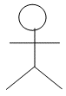

维护用户资料

<<include>>

修改用户信息

删除用户信息

导出资料

维护设备信息

图2-1 管理员用户用例图

2.2.2 性能需求分析

（1）清晰简洁的系统界面，便于用户操作，在管理或者查询上实用性强。

（2）地铁场段管理，可跟踪员工班组长设备状况维修状况安全状况等现状。

（3）系统在维护是便捷，较高的安全性，满足用户在操作时简单易上手。

（4）提供员工信息组长信息等信息的同时能够快速批量导入。

（5）通过实施系统，地铁场段的管理水平可以得到进一步提升，信息管理人员的工作效率的提高。

3 系统设计

3.1 系统结构设计

地铁场段管理系统的结构分为：系统管理、职位管理、员工管理、班组长管理、设备管理、列车管理、安全管理以及检修管理。如图3-1所示。



图3-1 地铁场段管理系统的功能图

3.2 功能模块设计

地铁场段管理系统主要由登录功能、系统管理功能、职位管理模块等功能模块组成，其主要目的就是为了更加方便快捷的管理地铁场段的信息，方便管理人员管理。

（1）登录功能模块设计

用户输入用户名和密码，选择用户类型，判断用户名、密码、用户类型是否正确，如果正确则登录成功，反之得重新输入用户名、密码、用户类型。

（2）修改密码功能模块设计

用户登录系统后，可以进入系统管理来修改密码，输入旧密码、新密码并确认密码，保证新密码和确认密码一致的情况下则修改成功，如果不一致则就修改失败。

（3）职位管理功能模块

管理员对职位的名称、信息进行添加、修改等操作；添加完信息查看信息是否添加成功后退出。如图3-2所示：

（4）员工管理功能模块

管理员对员工的姓名、职位、性别、年龄、住址以及登录密码进行添加、修改等操作；添加完信息后，员工可以查看自己的信息，班组长可以查看员工信息。

N

N

Y

开始

用户登录

输入用户名和密码

用户名和密码是否正确

添加职位信息

Y

添加成功

显示信息

结束

图3-2 职位添加程序流程图

（5）班组长管理功能模块

管理员对班组长的姓名、性别、手机号、年龄以及登录密码进行添加、修改等操作；班组长可以查看自己的信息。

（6）设备管理功能模块

管理员对设备的名称、类型、购买金额、信息进行添加、修改等操作；员工可以查看设备信息。

（7）列车管理功能模块

管理员对列车的名称、发车时间、结束时间、乘务人员以及列车进行添加、修改等操作；班组长可以查看列车信息并安排员工进行检修。

（8）安全管理功能模块

管理员进行添加危险信息以及安全措施，员工和班组长都可以查看。

（9）检修管理功能模块

管理员添加检修规章（检修名称、检修内容、检修方法、检修设备和检修要求），员工和班组长可以查看检修规章信息。

3.3 数据库设计

3.3.1 数据库概念设计

数据库概念设计是基于用户需求抽象的数据模型，关系模型一般采用E-R描述数据库的概念结构。基于需求分析确定的系统功能，抽象出系统中涉及的实体以及实体与实体之间的联系，系统中包括员工、列车和班组长等一些实体，期中一个班组长管理若干名员工，一个员工只能被一个班组长管理，因此班组长与员工之间的关系是一对多；一名员工可以检修多辆列车，一辆列车可以被多位员工检修，因此列车与员工之间的联系是多对多。数据库的E-R图如3-3所示。

1

n

m

n

员工

员工编号

住址

性别

年龄

姓名

检修

列车

列车编号

列车名称

发车时间

结束时间

管理

职位

检修内容

检修时间

检修方法

检修要求

检修编号

图3-3 数据库E-R图

3.3.2 数据库逻辑设计

数据库逻辑设计就是把数据库概念模型E-R图中的实体以及实体间的联系转换成对应的关系模式，根据E-R图中实体和联系转换成对应关系模式的规则，该E-R图可以转换成4个关系模式，分别是员工(员工编号,姓名,性别,年龄,住址,职位)、列车(列车编号,列车名称,发车时间,结束时间)和检修(员工编号,列车编号,检修内容,检修时间,检修方法,检修要求)。对关系模式进一步设计，可以得到这些关系模式对应的二维表结构。检修关系模式对应的二维表结构如图3-1所示。

表3-1 员工信息表

|  |  |  |  |
| --- | --- | --- | --- |
| **字段名** | **数据类型** | **完整性约束** | **说明** |
| checkno | varchar(10) | 主键 | 检修标号 |
| empno | varchar(10) | 外键 | 员工编号 |
| trainno | varchar(10) | 外键 | 列车编号 |
| checktime | datetime | 不为空 | 检修时间 |
| checkcontent | mediumtext | 不为空 | 检修内容 |
| checkmethod | varchar(255) | 不为空 | 检修方法 |
| checkrequire | text | 不为空 | 检修要求 |

表3-1 管理员信息表（续）

|  |  |  |  |
| --- | --- | --- | --- |
| **字段** | **类型** | **大小** | **说明** |
| id | int | 10 | 顺序 |
| name | varchar | 20 | 预订人姓名 |
| phonenumber | varchar | 20 | 预订人电话 |
| email | varchar | 20 | 预订人邮箱 |
| place | varchar | 20 | 出行地点 |
| number | int | 20 | 出行人数 |
| date | varchar | 20 | 出行日期 |

4 系统实现

4.1 系统前台界面的实现

系统的界面设计主要包含了系统的登录界面、主界面以及各功能界面的设计与实现。

4.1.1 登录功能界面的实现

进入系统后首先需要登录才能进入主界面，本系统登录界面简洁明了，操作简单，该界面的设计首先在创建的view包里新建一个窗体（JFrame）命名为：LoginFrm，在面板里使用GroupLayout分组布局，使用标签（JLabel）文本框（JTextField）以及下拉列表框（JComBox）和按钮（JButton）进行登录界面的设计，如图4-1所示。

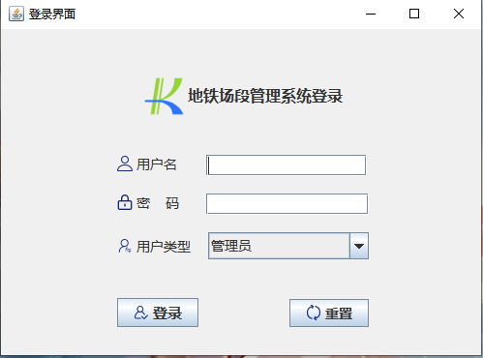

图4-1 登录界面

4.1.2 员工管理界面的实现

（1）员工信息是为了添加员工信息，主要设计是在创建的view包里新建一个窗体（JFrame），在面板里使用GroupLayout分组布局，使用标签（JLabel）文本框（JTextField）、按钮（JButton）、列表框（JComBox）和单选按钮（JRadioButton），如图4-2所示。

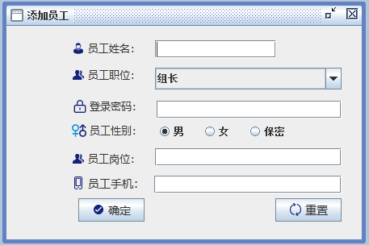

图4-2 添加员工界面

（2）员工管理列表里是删除查看以及修改，主要设计是在创建的view包里新建一个窗体（JFrame），在面板里使用GroupLayout分组布局，使用标签（JLabel）文本框（JTextField）和按钮（JButton），列表框（JComBox）单选按钮（JRadioButton）以及滚动面板（JScorOllPane）在面板里面添加一个表格(JTable)，如图4-3所示。

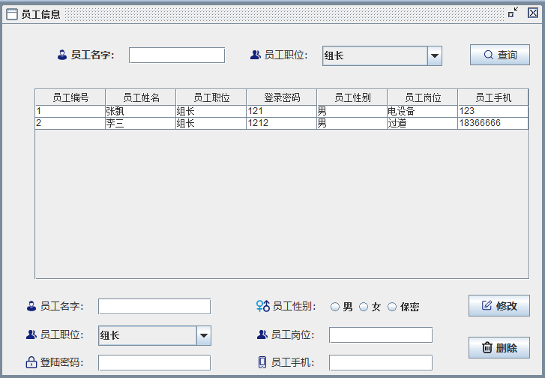

图4-3 员工管理界面

4.1.3 列车管理界面的实现

（1）列车信息是为了添加列车信息，主要主要设计是在创建的view包里新建一个窗体（JFrame），在面板里使用GroupLayout分组布局，使用标签（JLabel）文本框（JTextField）按钮（JButton），如图4-4所示。

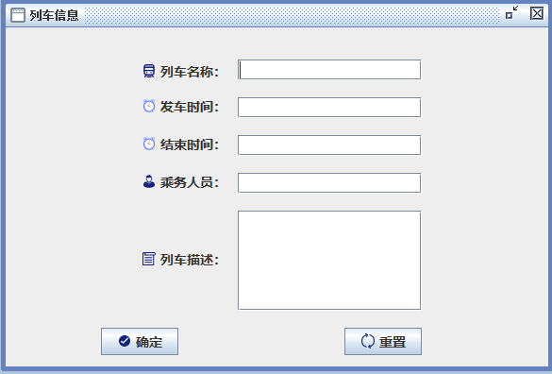

图4-4 列车信息的添加

（2）列车管理列表里是删除查看以及修改，主要设计是在创建的view包里新建一个窗体（JFrame），在面板里使用GroupLayout分组布局，使用标签（JLabel）文本框（JTextField）按钮（JButton）以及滚动面板（JScorOllPane）在面板里面添加一个表格(JTable)，如图4-5所示。

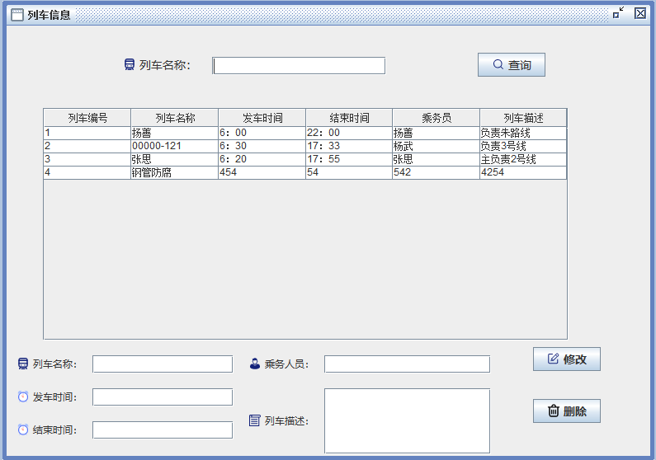

图4-5 列车管理界面

4.1.4 检修管理界面的实现

（1）检修信息是为了添加检修信息，主要设计是在创建的view包里新建一个窗体（JFrame），在面板里使用GroupLayout分组布局，使用标签（JLabel）文本框（JTextField）按钮（JButton）以及列表框（JComBox），如图4-6所示。

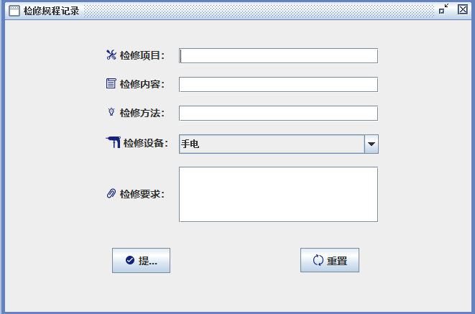

图4-6 检修信息的添加

（2）检修管理列表里是删除查看以及修改，主要设计是在创建的view包里新建一个窗体（JFrame），在面板里使用GroupLayout分组布局，使用标签（JLabel）文本框（JTextField）按钮（JButton）以及滚动面板（JScorOllPane）在面板里面添加一个表格(JTable)。如图4-7所示。

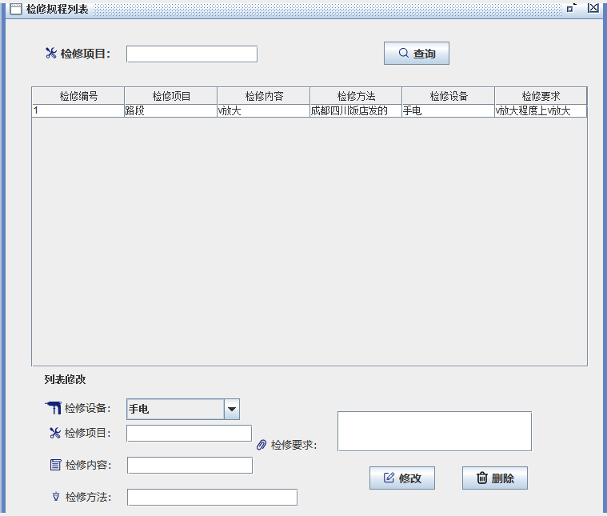

图4-7 检修管理界面

4.2 系统后台功能的实现

4.2.1 管理员登录功能的实现

管理员登录的功能，需要添加一个点击事件，自动生成一个登录事件点击方法，用get()and set()获取用户输入的值，用getSelectedItem()方法获取用户类型，然后if语句判断是否为空，如果为空，弹出不能为空的弹窗，判断如果是管理员登录，new一个管理员数据库出来，Tmp提交信息，关闭数据库，if语句判断是否数据是否输入正确，如果正确则进入主界面。如图4-8所示。

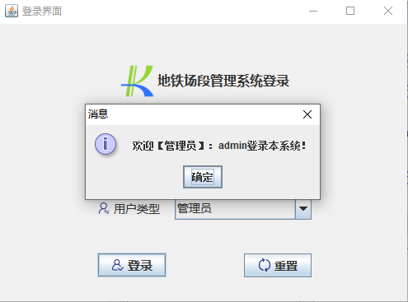

图4-8 管理员成功登录界面后显示欢迎

核心代码展示：

String username = usernameTextField.getText().toString();

String password = passwordTextField.~~getText~~().toString();

UserType selectedItem = (UserType)userTypeComboBox.getSelectedItem();

**if**(StringUtil.isEmpty(username)){

JOptionPane.showMessageDialog(**this**, "用户名不能为空！");

**return**; }

4.2.2 管理员修改密码的实现

修改密码的实现，添加一个点击事件，在自动生成的方法里先用get()and set()获取用户输入的值，然后if语句判断是否为空，判断两次密码是否一致，if判断用户类型，如果是管理员，则调出管理员数据库，从数据库里获取密码，然后在把新密码传进去，然后关闭数据库。如图4-9所示。

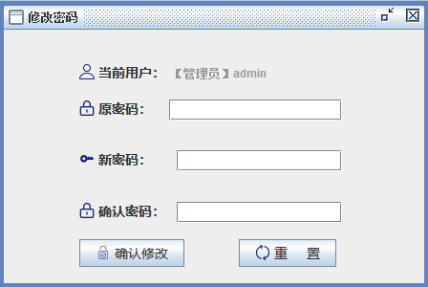

图4-9 修改密码界面

其关键代码有：

**if**(StringUtil.*isEmpty*(oldPassword)){

JOptionPane.*showMessageDialog*(**this**, "请填写旧密码！");

**return**;

}

**if**(StringUtil.*isEmpty*(newPassword)){

JOptionPane.*showMessageDialog*(**this**, "请填写新密码！");

**return**;

}

4.2.3 员工管理的实现

员工管理的实现，添加一个点击事件action，在自动生成的方法里，用get()and set()获取用户输入的值，然后if语句判断是否为空，用getSelectedItem()方法调出职位信息并显示在列表框里；isSelected() ?加单选按钮加getText()用来单选性别，调用员工数据库，传入值，if语句判断职位是否添加成功，然后关闭数据库。如图4-10所示。

}

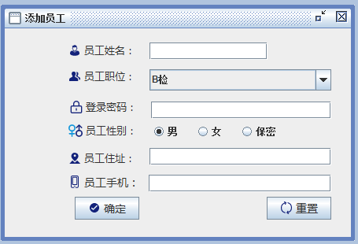

图4-10 添加员工信息界面

其核心代码如下：

**if**(StringUtil.*isEmpty*(yuanggongName)) {

JOptionPane.*showMessageDialog*(**this**, "请输入姓名！");

**return**;

查询按钮是添加一个点击事件，重写查询方法，写一个if判断语句让员工只能查询到自己的信息，从数据库调用出来的员工信息，到表格里去，定义一个DefaultTableModel类获取数据库模型，用setRowCount(0)方法把把列表清空，读取数据库，创建一个向量类Vector类用于填充数据，然后关闭员工数据库。

修改按钮是添加事件，重写修改方法，添加点击事件，用getSelectedRow()方法获取表格信息，if判断是否选中信息，用getText().toString()方法获取输入的值，new一个员工方法，把要输入的值传进去，用getSelectedItem()方法传入员工职位信息，调出员工，if判断修改是否成功然后关闭数据库。

删除按钮也是添加事件，重写修改方法，添加点击事件，用getSelectedRow()方法获取表格信息，if判断是否选中信息，if判断是否删除，调出员工数据库，判断是否删除成功，再关闭数据库。如图4-11所示。

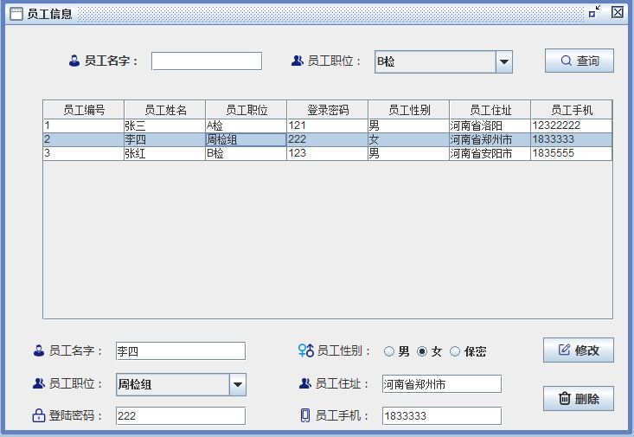

图4-11 员工信息管理界面

4.2.4 员工主要功能实现

（1）查看员工自己信息，员工登录时用户类型只能选择员工，其他的登录不了，从数据库调用出来的员工信息，到表格里去，定义一个DefaultTableModel类获取数据库模型，setRowCount(0)设置为把把列表清空，读取数据库，创建一个向量类Vector类用于填充数据，然后关闭员工数据库。如图4-12所示。

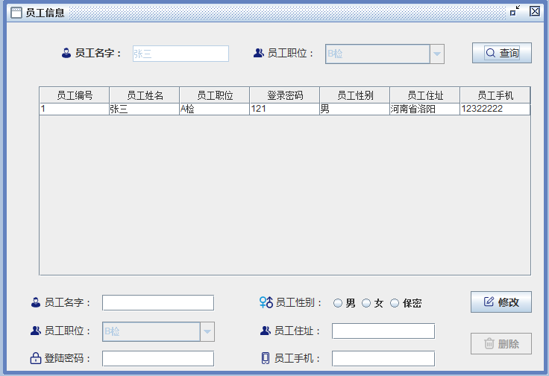

图4-12 查询员工信息

（2）修改按钮是添加事件，重写修改方法，添加点击事件，用getSelectedRow()方法获取表格信息，if判断是否选中信息，用getText().toString()方法获取输入的值，new一个员工方法，把要输入的值传进去，用getSelectedItem()方法传入员工职位信息，调出员工，if判断修改是否成功然后关闭数据库。图4-13所示。

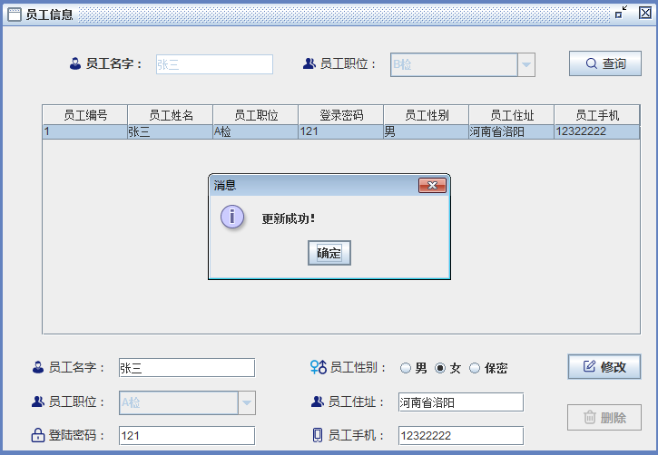

图4-13 修改员工信息

5 系统测试

5.1 测试目的及方法

系统的测试可以提高代码的运算速度，可以提升系统的性能。不仅可以解决自己不知道的或粗心造成的Bug，长期的坚持测试还可以养成一个好的编程习惯，而好的编程习惯往往会让自己写出的代码更加优雅。通过这次全面的测试，可以找到本系统存在的缺点有哪些，并且做好记录，做进一步的优化。

本文采用功能测试的方法对本系统的前端和后端功能界面进行测试[13]。

5.2 测试用例

5.2.1 系统后台功能性测试

系统后台功能性测试主要测试地铁场段管理系统的管理员功能是否健壮，输入不同的输入，输出是否与实际结果一致。系统后台功能测试信息如表5-1所示

表5-1 后台管理端功能性的测试用例表

|  |  |  |  |
| --- | --- | --- | --- |
| **测试内容** | **测试操作描述** | **期望结果** | **实际结果** |
| 管理员登录 | 1.录入错误用户名、正确密码或录入正确用户名、错误密码 | 警告信息“用户名或密码错误” | 与期望结果一致 |
| 2.输入错误密码，位数不够 | 显示警告信息“密码必须在6位以上” | 与期望结果一致 |
| 3.输入正确用户名和密码 | 登录校验通过，进入首页 | 与期望结果一致 |
| 员工管理 | 1.添加员工时，输入一个已存在的用户名 | 显示警告信息“xxx用户名已存在” | 与期望结果一致 |
| 2.修改已存在员工的个人信息时，手机号输入不规范 | 显示警告信息“请输入正确的手机号！” | 与期望结果一致 |
| 3.修改已存在员工的个人信息时，身份证号输入错误 | 显示警告信息“身份证号码不正确” | 与期望结果一致 |
| 修改密码 | 1.输入的确认密码和新密码一样 | 显示修改成功 | 与期望结果一致 |
| 2.输入的确认密码和新密码不一样 | 提示密码不一样 | 与期望结果一致 |

5.2.2 系统前台功能性测试

系统前台功能测试主要通过表中测试用例检测前台功能是否能正常运行，输入不同的值是否能够得到预期结果。系统前台功能测试信息如表5-2所示

表5-2 后台管理端功能性的测试用例表

|  |  |  |  |
| --- | --- | --- | --- |
| **测试内容** | **测试操作描述** | **期望结果** | **实际结果** |
| 用户登录 | 1.录入不符合规范的手机号 | 显示“手机号输入不正确，请重新输入” | 与期望结果一致 |
| 2.录入不正确的验证码 | 显示“验证码输入有误” | 与期望结果一致 |
| 3.录入正确手机号、验证码 | 登录校验通过，进入首页 | 与期望结果一致 |
| 列车管理 | 1.输入了已经存储的列车号 | 提示该列车号已存在，重新输入 | 与期望结果一致 |
| 2.输入的结束日期比开车日期小 | 提示输入日期不正确 | 与期望结果一致 |
| 检修管理 | 1.输入了已存在的检修编号 | 提示该编号已经存在，重新输入 | 与期望结果一致 |
| 2.输入检修内容为空 | 提示检修内容不能空 | 与期望结果一致 |

5.3 测试结论

在单元测试和功能测试中都出现了错误，管理员用户名设置为admin，但是在输入Admin的时候还是可以登录。这样的错原则上是不能发生的，在返回代码检查的情况下发现是在管理员信息与数据库的DAO类代码里出现了错误，代码和数据库之间没有建立好连接。经过本次测试，我会更加的对代码和数据库的操作上更加细心，不再出现这种原则上的错误。

结论

基于Java的地铁场段管理系统的开发是集于场段信息与软件技术为一身开发实践，只有在了解地铁场段信息的基础上，才能实现该管理系统。本文设计的地铁场段管理系统具有丰富的功能，包括管理员，员工和班组长等多种角色，能够让地铁场段信息管理工作人员方便快捷的对场段信息进行有效管理。本系统在设计采用了Java swing界面以及MySql数据库，在设计上做到了可扩张和维护。本文在系统设计与论文撰写时对在地铁场段工作的朋友进行了信息整合并交换信息，进行了需求分析，对此设计了系统管理员登录，员工信息管理，团队负责人管理，安全管理和检修管理等模块。

通过设计与实现地铁场段管理系统，本人不仅在Java语言的基本知识得到了有效地提升，并在开发过程中本人的MySQL数据也得到了进一步的提高。

在设计与开发的过程中本人学习了，在开始设计之前不要匆忙。我们应该长远的分析工作，并在数据库设计中密切合作，创建相关的需求设计。然后再开始编写程序代码。每个代码、每个数据库表格都应该秩序井然。

此外，个人在这次设计中还是出现了大大小小的Java语言的错误，最常出现的就是空指针异常。主要是因为平时对Java的不熟练和偷懒，缺乏应用经验，在今后的学习中会付出更多的努力。

就本人而言，此次设计对我来说受益匪浅，并且从此次毕业设计中同时也学到了很多教科书以外的知识。通过不断审查信息，本人学习Java知识不仅仅在Java知识上有了很大的改进，还从自己的思想的深层认识到，当想将学习变成现实时会遇到的各种问题。

本系统不可避免地存在错误，还需要进一步改进，因此竭诚欢迎所有老师提出宝贵建议。

参考文献

[1]刘伊敏,焦爱莉,李雪枝.地铁综合自动化场段检修作业安全管控系统[J].城市轨道交通研究,2020,23(12):211-213.

[2]牟宗元.地铁车辆基地行车管理信息系统的设计与实现[D].西南交通大学,2016.

[3]毛家明.地铁车辆基地列车出入库管理系统设计与实现[D].西南交通大学,2018.

[4]张居力.地铁车辆段综合管控信息平台设计与实现[D].电子科技大学,2018.

[5]张建昭.宁波地铁车辆段检修作业安全联锁管理系统[J].电气化铁道,2015(02):40-42+47.

[6]向伟彬,王亮.地铁车辆场段工艺设备检修管理影响因素探析[J].中国标准化,2019(22):222-223.

[7]张建宏.地铁车辆段新型检修安全管理系统设计[J]. 军民两用技术与产品, 2017(10):44-49.

[8]贺万里.地铁场段出入线设计及接轨方案研究[J].铁道工程学报,2018,35(06):81-87.

[9]陈华银,阳丁山,黄国辉,谢刚,万曲波,叶鹂君,彭路,蒋帅文,刘杰.地铁车辆基地综合自动化管理系统架构的设计[J].交通世界,2020(07):156-158.

[10]毛家明.地铁车辆基地列车出入库管理系统设计与实现[D].西南交通大学,2018.

[11]杨阳,汤光恒,胡明亮,肖俊春.基于Java Swing技术的学籍管理系统的设计与实现[J].福建电脑,2018,34(05):127-128.

[12]潘国荣.Java Swing下典型增删改查模块的设计与实现[J].信息技术与信息化,2014(11):132-134.

[13]苏碧霞.探析Java Swing工具包在图形用户界面设计中的应用[J].信息与电脑(理论版),2013(10):143-144.

[14]徐昭,赵海廷.JTable组件在数据输入、输出及其修改中的应用[J].软件导刊,2015,14(11):33-35.

[15]Priyanka Yadav,Vishal Sharma,Priti Yadav. Conversion of various types of Java-language applications[J]. International Journal in IT & Engineering,2014,2(11).

致谢

四年的求学生涯，我走得虽然有点辛苦但是也收获颇丰。在老师，朋友的全力支持下，也在不断地学习和进步，在此毕业设计即将付梓之际，我也在反思自身，在这大学四年的光阴里，是否有虚度，是否有努力，是否有进步。

我的毕业设计能够顺利进行离不开我的指导老师XXX对我的指导。对此我非常感谢指导老师能够在繁忙的教学工作中抽出时间来对我的毕业设计进行审查和修改。以及所有教过我的老师们，你们严格而细致，一丝不苟的做法是在我今后的工作或者学习中的榜样；您们循循善诱的教导和不拘一格的思路，能够让我无论是学习或是生活中都受益匪浅。

同时，也非常感谢在我困难时给予我帮助与陪伴的小伙伴们，你们的帮助与鼓励成为我坚持下来的力量。对此，最应该感谢的是在我身后默默支持我的父母，无以报答父母的养育之恩，只希望你们永远健康快乐便是是我最大的心愿！在这毕业设计即将完成之际，我的心情十分激动，我的导师以及我的朋友成为我在我开始进入课题到最终毕业设计得以完成对我给予了莫大关注，在这里，也同样请接受我真诚的感谢！

# 附录A 程序源代码

（1）系统登录功能的核心代码

String username = usernameTextField.getText().toString();

String password = passwordTextField.~~getText~~().toString();

UserType selectedItem = (UserType)userTypeComboBox.getSelectedItem();

**if**(StringUtil.isEmpty(username)){

JOptionPane.showMessageDialog(**this**, "用户名不能为空！");

**return**; }